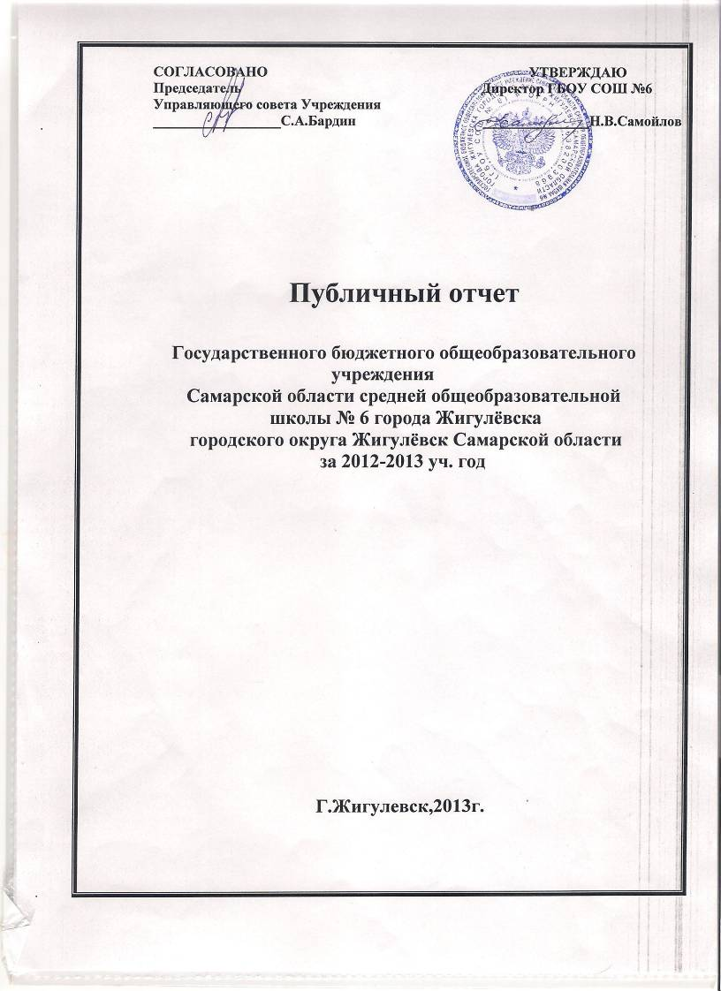

ОГЛАВЛЕНИЕ ПУБЛИЧНОГО ОТЧЕТА ОБЩЕОБРАЗОВАТЕЛЬНОГО УЧРЕЖДЕНИЯ

Общая характеристика общеобразовательного учреждения
  - Формальная характеристика ОУ
  - Социум
  - Характеристика состава обучающихся
  - Информация о продолжении обучения учащимися, выпускниками ОУ.
Краткая историческая справка об ОУ .(http://school6.cuso-edu.ru/vizitka/istoriya/)
Организационная структура ОУ.
Положение об органе общественного участия в управлении ОУ.
http://school6.cuso-edu.ru/sovet/
Устав ОУ. http://school6.cuso-edu.ru/images/material-images/file/ustav.doc

Цели и результаты развития ОУ
  - Цели ОУ на отчетный период. http://school6.cuso-edu.ru/vizitka/celiizadachi/

  - Оценка степени достижения целей ОУ за отчетный период.
  - Результаты учебной деятельности.
  - Результаты внеучебной деятельности.
  - Результаты внешнего контроля деятельности ОУ.
Протоколы заседаний органов управления ОУ.
МИССИЯ, ПРОГРАММА РАЗВИТИЯ
http://school6.cuso-edu.ru/images/material-images/file/progrrazv2012.doc

Содержание и технологии образовательного процесса
  - Описание содержаний образовательного процесса
  - Описание значимых для потребителей образовательных услуг
    - Здоровьесбережение учащихся.
    - Обеспечение психо- физиологической безопасности учащихся
  - Описание системы управления качеством образовательного процесса
Учебный план. http://school6.cuso-edu.ru/onset/training/488/

Режим работы ОУ. http://school6.cuso-edu.ru/myshcool/worktime/

Режим охраны и допуска http://school6.cuso-edu.ru/myshcool/worktime/
План (программа, модель) воспитательной работы.
http://school6.cuso-edu.ru/onset/education/407/

Список кружков, секций и т.п. (с указанием времени работы и фамилии руководителя).

http://school6.cuso-edu.ru/onset/education/273/

Ресурсы образовательного процесса

  - Описание кадрового ресурса образовательного процесса.
http://school6.cuso-edu.ru/onset/collective
Критерии, используемые для оценки результативности деятельности учителей для распределения стимулирующей части.
http://school6.cuso-edu.ru/images/material-images/file/polojenie%20o%20raspredelenii%20stimulir%20fonda.doc

  - Описание материально – технического ресурса ОУ
Положение о медиатеке \ об информационной среде ОУ. http://school6.cuso-edu.ru/images/material-images/file/polojenie%20o%20wkolnom%20mediacentre.doc

Режим работы медиатеки. http://school6.cuso-edu.ru/onset/training/274/

Положение о стимулирующей части оплаты труда. http://school6.cuso-edu.ru/images/material-images/file/polojenie%20o%20specialnoy%20chasti.doc
Статистические данные по кадровому составу: численность административного, педагогического и вспомогательного персонала; средний возраст педагогов и их распределение по: а) полу, б) возрасту, в) уровню образования, г) уровню квалификации.( (http://school6.cuso-edu.ru/onsetcollektive/)

- Финансовое обеспечение функционирования и развития ОУ.
  - Отчет об использовании бюджетных мест.
  - Отчет об использовании внебюджетных средств.
- Внешние связи и имидж
  - Партнерства образовательного учреждения
  - Общая характеристика социальной активности ОУ.
  - Признание результатов работы ОУ на различных уровнях.
  - Публикации об ОУ в СМИ.
- Выводы о деятельности ОУ
- Формы обратной связи http://school6.cuso-edu.ru/contacts/

ОГЛАВЛЕНИЕ ПУБЛИЧНОГО ОТЧЕТА ОБЩЕОБРАЗОВАТЕЛЬНОГО УЧРЕЖДЕНИЯ

Общая характеристика общеобразовательного учреждения

Формальная характеристика ОУ

Учредитель: Государственное бюджетное общеобразовательное учреждение Самарской области средняя общеобразовательная школа N 6 города Жигулёвска городского округа Жигулёвск Самарской области создано в соответствии с постановлением Правительства Самарской области от 12.10.2011 N 576.
Учредителем Учреждения является Самарская область.
Функции и полномочия учредителя Учреждения осуществляются министерством образования и науки Самарской области, 443099, г. Самара, ул. А. Толстого, д. 38/16. Полномочия министерства образования и науки Самарской области реализуются Центральным управлением министерства образования и науки Самарской области.
Функции уполномоченного органа по управлению имуществом Самарской области осуществляет министерство имущественных отношений Самарской области: 443068, г. Самара, ул. Скляренко, д.20.
Предметом деятельности Учреждения является реализация основных и дополнительных общеобразовательных программ дошкольного образования, начального общего образования, основного общего образования, среднего (полного) общего образования.
Учреждение имеет структурное подразделение детский сад "Иволга" (ПУБЛИЧНЫЙ ОТЧЕТ СПДС в ПРИЛОЖЕНИИ)
До декабря 2011 года школа функционировала как муниципальное общеобразовательное учреждение г.о. Жигулёвск. Министерство образования и науки Самарской области, представляемое Центральным управлением Министерства образования и науки Самарской области.
Тип, вид, статус учреждения, контактная информация:
Государственное бюджетное общеобразовательное учреждение Самарской области, средняя общеобразовательная школа №6 г.Жигулевска г.о.Жигулевск Самарской области адрес: 445366 городской округ Жигулевск, г.Жигулевск, Самарской области, улица Никитина, дом 18, тел.факс 8 (848 62) 32-1-05
Лицензия: серия РО, номер 037430 дата выдачи 06.02.2012г. срок действия: бессрочно,
кем выдана: Министерство образования и науки Самарской области
тип общеобразовательное учреждение
вид средняя общеобразовательная школа.

Социум
http://school6.cuso-edu.ru/

Характеристика состава обучающихся

2010-2011 чебный год – 526 учащихся;
Класс - комплектов - 23.
1 ступень – 241 учащихся – 11 классов.
2 ступень - 240 учащихся – 10 классов.
3 ступень – 45 учащихся - 2 класса.

2011-2012 чебный год – 534 учащихся;
Класс - комплектов - 22.
1 ступень – 239 учащихся – 11 классов.
2 ступень - 237 учащихся – 10 классов.
3 ступень – 45 учащихся - 2 класса.

2012-2013 чебный год – 568 учащихся;
Класс - комплектов - 22.
1 ступень – 257 учащихся – 11 классов.
2 ступень - 254 учащихся – 10 классов.
3 ступень – 57 учащихся - 2 класса.

Информация о продолжении обучения учащимися, выпускниками ОУ.
информация о текучести ученического состава (на май 2013г):
- Выбыло –23
- Прибыло-35
Распределение выпускников ступени основного общего образования
- перешли на старшую ступень в ОУ- 43
- поступили в учреждения НПО - 1
- поступили в учреждения СПО –27
Распределения выпускников ступени среднего (полного) общего образования
- поступили в вузы на бюджетной основе-
- поступили в вузы на внебюджетной основе-

- Краткая историческая справка об ОУ.
(http://school6.cuso-edu.ru/vizitka/istoriya/)
- Организационная структура ОУ.

СТРУКТУРА УПРАВЛЕНИЯ
линейно – функциональная
3-х уровневая

І уровень - стратегический
Управляющий совет Учреждения
педагогический совет, общее собрание трудового коллектива
директор школы

ІІ уровень – тактический
заместители директора

ІІІ уровень – оперативно управленческий
методические объединения,
Положение об органе общественного участия в управлении ОУ.
http://school6.cuso-edu.ru/sovet/
Устав ОУ. http://school6.cuso-edu.ru/images/material-images/file/ustav.doc

Цели и результаты развития ОУ

Цели ОУ на отчетный период. http://school6.cuso-edu.ru/vizitka/celiizadachi/

Оценка степени достижения целей ОУ за отчетный период.

Сохранен средний балл аттестатов выпускников по результатам итоговой аттестации не ниже 4,2 балла в 11-х классах, в 9-х - не ниже 3,9 балла.
Продолжена работа по преемственности начальной школы и СП «Иволга».
Освоена работа педагогического коллектива с помощью Net- школы.
Введен ИКТ в начальной школе.
Освоена проектная деятельность на уроке и вне его.

Результаты учебной деятельности.

Результаты ЕГЭ.
Средний балл полученный выпускниками школы на итоговой аттестации русский язык –60 %, математика –45%, биология -56%, информатика – 68%, история -69%,физика -56%, анл.язык – 97%,химия – 62% обществознание -45%
Количество медалистов- 3.
Количество учащихся образовательного учреждения, занявших призовые места на предметных олимпиадах разного уровня –5 человек.
Результаты независимой итоговой аттестации в 9-х классах
Русский язык , средний балл -79,5
Математика, средний балл – 48,8.

Результаты внеучебной деятельности
Количество учащихся и коллективов (команд, объединений) учащихся, ставших лауреатами, призерами различных конкурсов, состязаний - 90 ,конференций – 2 учащихся , 16 команд.
Количество учащихся, поставленных на учет в ОДН – 6 (административные правонарушения

Результаты внешнего контроля деятельности ОУ.
Протоколы заседаний органов управления ОУ.
МИССИЯ, ПРОГРАММА РАЗВИТИЯ
http://school6.cuso-edu.ru/images/material-images/file/progrrazv2012.doc

Содержание и технологии образовательного процесса

Описание содержаний образовательного процесса

Реализуемые образовательные программы (основные и дополнительные) в 2012-2013г:
а) образовательные программы начальной школы (I ступень образования):

Основные
Предметы в соответствии  с учебным планом | Программы с указанием уровня. Автор | Учебники
Азбука | Программа общеобразовательных учреждений для начальной школы. М.,«Просвещение», 2011 | Горецкий В.Г.и др. Азбука 1кл. М, «Просвещение»,2011
Математика | Программа общеобразовательных учреждений для начальной школы. М.,«Просвещение», 2011  Программа общеобразовательных учреждений для начальной школы. М.,«Просвещение», 2008 | Моро М.И. Математика 1кл. Ч.1,2 М, «Просвещение»,2011  Моро М.И. Математика 2кл.Ч.1,2 М, «Просвещение»,2007  Моро М.И. Математика 3кл.Ч.1,2 М, «Просвещение»,2007  Моро М.И. Математика 4кл.Ч.1,2 М, «Просвещение»,2007
Литературное чтение | Программа общеобразовательных учреждений для начальной школы. М.,«Просвещение», 2011  Программа общеобразовательных учреждений для начальной школы. М.,«Просвещение», 2008 | Климанова Л.Ф.и др. Литературное чтение.1 кл.Ч.1,2.  М, «Просвещение»,2011  Климанова Л.Ф.и др. Родная речь.  2 кл. Ч.1,2. М, «Просвещение»,2008  Климанова Л.Ф.и др. Родная речь.  3 кл. Ч.1,2. М, «Просвещение»,2008  Климанова Л.Ф.и др. Родная речь.  4 кл. Ч.1,2.М, «Просвещение»,2008
Русский язык | Программа общеобразовательных учреждений для начальной школы. М.,«Просвещение», 2011  Программа общеобразовательных учреждений для начальной школы. М.,«Просвещение», 2008 | Канакина В.П., Горецкий В.Г.  Русский язык.1 кл. М, «Просвещение»,2011  Рамзаева Т.Г. Русский язык.2 кл. Ч.1,2. М, «Дрофа»,2007  Рамзаева Т.Г. Русский язык.3 кл. Ч.1,2. М, «Дрофа»,2007  Рамзаева Т.Г. Русский язык.4 кл. Ч.1,2. М, «Дрофа»,2007
Окружающий мир | Программа общеобразовательных учреждений для начальной школы. М.,«Просвещение», 2011  Программа общеобразовательных учреждений для начальной школы. М.,«Просвещение», 2008 | Плешаков А.А. Окружающий мир.1кл. Ч.1,2. М, «Просвещение»,2011  Плешаков А.А.Мир вокруг нас. 2кл. Ч.1,2. М, «Просвещение»,2007  Плешаков А.А. Мир вокруг нас.3кл. Ч.1,2. М, «Просвещение»,2007  Плешаков А.А. Мир вокруг нас.4кл. Ч.1,2. М, «Просвещение»,2008
Английский язык | Программа общеобразовательных учреждений для 1-4 кл.  Быкова Н., Поспелова.  М.,«Просвещение», 2010 | Быкова Н.И. и др.  Английский в фокусе. 2кл.  М.,«Просвещение»,2007- 2010  Быкова Н.И. и др.  Английский в фокусе. 3кл.  М.,«Просвещение»,2007- 2010  Быкова Н.И. и др.  Английский в фокусе. 4кл.  М.,«Просвещение»,2007- 2010
Информатика | Программа общеобразовательных учреждений для начальной школы. М.,«Просвещение», 2008 | Босова Л.Л. Информатика и ИКТ. 3 кл. М, «Бином». Лаборатория знаний,2009  Босова Л.Л. Информатика и ИКТ. 4 кл. М, «Бином». Лаборатория знаний,2009
Технология | Программа общеобразовательных учреждений технология. Трудовое обучение 1-4 кл. Под ред. В.Д. Симоненко для начальной школы. М.,«Просвещение», 2008 | Геронимус Т.М. Маленький мастер. 1 кл. М., АСТ-ПРЕСС, 2007  Геронимус Т.М. Маленький мастер. 2 кл. М., АСТ-ПРЕСС, 2007  Проснякова Т.Н. Технология. Уроки мастерства.3 кл. Самара. Издательский дом «Фёдоров», 2007  Проснякова Т.Н. Творческая мастерская. 4 кл. Самара. Издательский дом «Фёдоров», 2007
ИЗО | Программа общеобразовательных школ, лицеев. Изобразительное искусство, рисунок, живопись. 1-11 кл. под ред. Кузина В.С. М.,«Дрофа», 2008 | Кузин В.С., Кубышкина Э. И. Изобразительное искусство. 1 кл. М., «Дрофа», 2007  Кузин В.С., Кубышкина Э. И. Изобразительное искусство. 2 кл. М., «Дрофа», 2007  Кузин В.С., Кубышкина Э. И. Изобразительное искусство. 3 кл. М., «Дрофа», 2007  Кузин В.С. Изобразительное искусство. 4 кл. М., «Дрофа», 2007
Музыка | Программа общеобразовательных учреждений для начальной школы. М.,«Просвещение», 2008 | Критская Е.Д., Сергеева Г.П., Шмагина Т.С.Музыка. 1 кл. М., «Просвещение»,2007  Критская Е.Д., Сергеева Г.П., Шмагина Т.С.Музыка. 2 кл. М., «Просвещение»,2007  Критская Е.Д., Сергеева Г.П., Шмагина Т.С.Музыка. 3 кл. М., «Просвещение»,2007
Физическая культура | Лях В.И. Физическая культура 5-9 кл. М., «Просвещение», 2007 | Лях В.И. Мой друг – физкультура. 1 -4 кл. М., «Просвещение», 2007

Дополнительные

Предметы | Программы  Автор | Учебники, пособия, дополнительные материалы
Внеурочная деятельность | «Планета здоровья» | А.А.Вахрушев «Окружающий мир» изд.Балланс , 2007г  «Классные часы в начальной школе», эл.версия изд. «Учитель», М.2010г.
Внеурочная деятельность | «Мы и мир вокруг нас» | Духовно-нравственная культура России .Основы православной культуры . г.Самара, 2011 год
Внеурочная деятельность | «Дорожная азбука» | Е.А.Козловская,С.А.Козловский «Дорожная безопасность» изд.Москва « третий Рим» 2002г  В.И.Семинюк «Работа сдетьми по изучению правил дорожного движения»изд.Минск , 2003.
Внеурочная деятельность | «Юный ритор» | Т.А.Ладыженская изд.Баланс, 2007г.
Внеурочная деятельность | «Художественное конструирование» | В.В.Выгонов «Поделки из разных материалов» Москва , 2011г.
Внеурочная деятельность | «Декоративно-прикладное искусство» | Г.Н.Пантелеев «Декоративно-прикладное искусство для детей» Москва , Просвещение 2003
 | Театр «Теремок» | А.Д.Крутенкова «Кукольный театр»изд. Учитель 2009г
 | «Ритмика» | А.Я.Ваганова «Основы класического танца « Москва 2008
ОРКиСЭ | «Мы и мир вокруг нас» | Духовно-нравственная культура России .Основы православной культуры . г.Самара, 2011 год

б) образовательные программы основной школы (II ступень образования):

Основные
Предметы в соответствии  с учебным планом | Программы с указанием уровня  Автор | Учебники
Русский язык | Программа общеобразовательных учреждений по русскому языку. Автор Баранов М.Т., Ладыженская Т.А., ШанскийН.М., .М.,«Просвещение», 2008 | Ладыженская Т.А., Баранов М.Т., Тростенцова Л.А. и др.  Русский язык. 5 кл. М, «Просвещение», 2007-2009  Баранов М.Т., Ладыженская Т.А., Тростенцова Л.А. и др.  Русский язык. 6 кл. М, «Просвещение», 2009  Баранов М.Т., Ладыженская Т.А., Тростенцова Л.А. и др.  Русский язык. 7 кл. М, «Просвещение», 2007  Бархударов С.Г. и др.  Русский язык. 8 кл. М, «Просвещение», 2007  Тростенцова Л.А. Русский язык. 9 кл. М, «Просвещение», 2010
 | Программа общеобразовательных учреждений по русскому языку. Под ред. М.М.Разумовской. М.,«Дрофа», 2008 | Разумовская М.М. Русский язык. 6 кл. М, «Дрофа»,2009  Разумовская М.М. Русский язык. 7 кл. М, «Дрофа»,2007  Разумовская М.М. Русский язык. 9 кл. М, «Дрофа»,2008-2011
Литература | Программа общеобразовательных учреждений по литературе 5-11кл. Под ред. Беленького Г.И., Лыссого Ю.И. М.,« Мнемозина», 2008 | Снежневская М.А., Хренова О.М. Литература. 5 кл. Ч.1,2. «Мнемозина»,2008  Хренова О.М., Снежневская М.А., Литература. 6 кл. Ч.1,2. «Мнемозина»,2008  Под. ред. Г.И.Беленького. Литература. 7 кл. Ч.1,2. «Мнемозина»,2007  Под. ред. Г.И.Беленького Литература. 8 кл. Ч.1,2.  «Мнемозина»,2008  Под. ред. Г.И.Беленького Литература. 9 кл. Ч.1,2. «Мнемозина»,2007
 | Программа общеобразовательных учреждений по литературе 5-11кл. Под ред. В.Я.Коровиной «Мнемозина», 2005 | Коровина В.Я. Литература.7 кл.Ч.1,2.  М, «Просвещение», 2009  Коровина В.Я. Литература.8 кл.Ч.1,2.  М, «Просвещение», 2007  Коровина В.Я. Литература.9 кл.Ч.1,2.  М, «Просвещение», 2007
Английский язык | Программа общеобразовательных учреждений для 5-9 кл.  Ваулина Ю., Подоляко О.  М.,«Просвещение», 2010 | Ваулина Ю.Е., Подоляко О.Е. Английский язык. 5 кл. М, «Просвещение», 2007-2009  Ваулина Ю.Е., Подоляко О.Е. Английский язык. 6 кл. М, «Просвещение», 2009-2010  Ваулина Ю.Е., Подоляко О.Е. Английский язык. 7 кл. М, «Просвещение», 2009-2010  Ваулина Ю.Е., Подоляко О.Е. Английский язык. 8 кл. М, «Просвещение», 2009-2010  Ваулина Ю.Е., Подоляко О.Е. Английский язык. 9 кл. М, «Просвещение», 2009-2010
Математика | Программа общеобразовательных учреждений, гимназий, лицеев. Математика. 5-11 кл.  М.,«Дрофа», 2008 | Виленкин Н.Я., Жохов В.И., Чесноков А.С., Шварцбурд С.И. Математика.5 кл. М, «Мнемозина», 2007  Виленкин Н.Я., Жохов В.И., Чесноков А.С., Шварцбурд С.И. Математика.6 кл. М, «Мнемозина», 2007
Алгебра | Программа общеобразовательных учреждений, гимназий, лицеев. Математика. 5-11 кл.  М.,«Мнемозина», 2008 | Мордкович А.Г. Алгебра.7 кл. Ч.1,2. М., «Мнемозина», 2008-2009  Мордкович А.Г. Алгебра.8 кл. Ч.1,2. М., «Мнемозина», 2007-2010  Мордкович А.Г. Алгебра.9 кл. Ч.1,2. М., «Мнемозина», 2008-2009
Геометрия | Программа общеобразовательных учреждений, гимназий, лицеев. Математика. 5-11 кл.  М.,«Дрофа», 2009 | Атанасян Л.С. и др. Геометрия 7- 9 кл. М, «Просвещение», 2009
Информатика | Программа общеобразовательных учреждений. Информатика.1-11 кл. М.,«Просвещение», 2008 | Семакин И.Г. и др. Информатика. 8 кл. М, «Бином». Лаборатория базовых знаний, 2007  Семакин И.Г. и др. Информатика. 9 кл. М, «Бином». Лаборатория базовых знаний, 2007
История | Программа общеобразовательных учреждений. История. Обществознание.5-11 кл. М.,«Просвещение», 2008 | Вигасин А.А., Годер Г.И. История Древнего мира. 5 кл. М, «Просвещение», 2007-2009  Агибалова Е.В., Донской Г.М. История Средних веков. 6 кл. М, «Просвещение», 2007-2008  Данилов А.А., Косулина А.Г. История России. 6 кл. М., «Просвещение», 2007-2008  Данилов А.А., Косулина А.Г. История России. 7 кл. М., «Просвещение», 2007-2008  Юдовская А.Я., Баранов П.А., Ванюшкина Л.М. Новая история.1500-1800 г.7 кл. М., «Просвещение», 2007-2008  Данилов А.А., Косулина А.Г. История России. 8 кл. М., «Просвещение», 2007-2008  Юдовская А.Я., Баранов П.А., Ванюшкина Л.М. Новая история.1800-1913 г.8 кл. М., «Просвещение», 2007-2008  Данилов А.А., Косулина А.Г., Бранд М.Ю. История России. 20 начало 21 в. 9 кл. М., «Просвещение», 2007-2009  Загладин Н.В. Новейшая история зарубежных стран ХХв. 9 кл. М., «Русское слово», 2007-2008
Обществознание | Программа общеобразовательных учреждений. История. Обществознание.5-11 кл. М.,«Просвещение», 2008 | Кравченко А.И., Певцова Е.А. Обществознание.6 кл. М., «Русское слово»,2008-2009  Кравченко А.И., Певцова Е.А. Обществознание. 7 кл. М., «Русское слово»,2008-2009  Кравченко А.И., Певцова Е.А. Обществознание. 8 кл. М., «Русское слово»,2008-2009  Кравченко А.И., Певцова Е.А. Обществознание.9 кл. М., «Русское слово»,2008-2009
Природоведение | Программно – методические материалы. Биология 5-11 кл. Составил В.С. Кучменко. М., «Дрофа», 2008 | Плешаков А.А., Сонин Н.И. Природоведение. 5 кл. М., «Дрофа», 2009
Биология | Программно – методические материалы. Биология 5-11 кл. Составил В.С. Кучменко. М., «Дрофа», 2008 | Сонин А.А. Биология. Живой организм.6 кл. М., «Дрофа», 2007  Захаров В.Б.,Сонин Н.И. Биология. Многообразие живых организмов.7 кл. М., «Дрофа», 2007  Сонин Н.И., Сапин М.Р. Биология. Человек.8 кл. М., «Дрофа», 2007  Мамонтов С.Г., Захаров В.Б.,Сонин А.А. Биология. Общие закономерности .9 кл. М., «Дрофа», 2007- 2008
География | Программа общеобразовательных учреждений. География 6 -11 кл. М.,«Просвещение», 2008 | Герасимова Т.П. Начальный курс географии. 6 кл. М., «Дрофа», 2007- 2009  Коринская В.А. и др. География материков и океанов. 7 кл. М., «Дрофа», 2007- 2008  Баринова И.И. География России. 8 кл. М., «Дрофа», 2007- 2008  Дронов В.П., Ром В.Я. География России. Население и хозяйство.9 кл.  М., «Дрофа», 2007
Физика | Программа общеобразовательных учреждений. Физика. 7 -11 кл. М.,«Просвещение», 2008 | Пёрышкин А.В. Физика. 7 кл. М., «Дрофа», 2010  Пёрышкин А.В. Физика. 8 кл. М., «Дрофа», 2010  Пёрышкин А.В., Гутник Е.М. Физика. 9 кл. М., «Дрофа», 2010
Химия | Программа общеобразовательных учреждений. Химия. 8 -11 кл. Под ред.О.С. Габриелян М.,«Дрофа», 2008 | Габриелян О.С. Химия 8 кл., М., «Дрофа», 2007-2008  Габриелян О.С. Химия 9 кл., М., «Дрофа», 2007-2008
Основы безопасности жизнедеятельности | Программно- методические материалы. Основы безопасности жизнедеятельности 1-11 кл. Составил Мишин Б.И. М.,«Дрофа», 2007 | Фролов М.П., Литвинов Е.Н., Смирнов А.Т. Основы безопасности жизнедеятельности. 8 кл. АСТ, Астрель, 2007
Технология | Программа общеобразовательных учреждений. Технология. Трудовое обучение 5-11 кл. Под ред. В.Д. Симоненко. М.,«Дрофа», 2008 | Под ред. В.Д. Симоненко Технология. Обслуживающий труд. 5 кл. М.,« Вентана – Граф»,2007- 2009  Под ред. В.Д. Симоненко Технология. Обслуживающий труд. 6 кл. М.,« Вентана – Граф»,2007- 2009  Под ред. В.Д. Симоненко Технология. Обслуживающий труд. 7 кл. М.,« Вентана – Граф»,2007- 2009  Под ред. В.Д. Симоненко Технология. Обслуживающий труд. 8 кл. М.,« Вентана – Граф»,2007- 2009
ИЗО | Программа общеобразовательных школ, лицеев. Изобразительное искусство, рисунок, живопись. 1-11 кл. под ред. Кузина В.С. М.,«Дрофа», 2008 | Кузин В.С., Кубышкина Э. И. Изобразительное искусство. 5 кл. М., «Дрофа», 2007  Кузин В.С., Кубышкина Э. И. Изобразительное искусство. 6 кл. М., «Дрофа», 2007  Кузин В.С., Кубышкина Э. И. Изобразительное искусство. 7 кл. М., «Дрофа», 2007
Физическая культура | Программа общеобразовательных учреждений школы. М.,«Просвещение», 2008 | Лях В.И. Физическая культура 5-9 кл. М., «Просвещение», 2007
Краеведение | Программа Ращевский Ю.К.,Шаповалова Ю.А. ,2011 | Учебное пособие «Жемчужины Жигулей». Легенды, сказания ,придания. Самара 2007

Дополнительные
Предметы | Программы  Автор | Учебники, пособия, дополнительные материалы
ОРКиСЭ | Программа курса «Основы православной культуры (основная школа) игумен Георгий (Шестун), игумен Киприан(Ященко), Е.П. Бельчикова, Л.Н. Булкина,М.В.Захарченко, Т.М. Сливкина.-2-е изд., перераб.-Самаре ГОУ СИПКРО, 2008 | Духовно-нравственная культура России .Основы православной культуры .авт.- сост. Архимандрит Георгий (Шестун), Е.П. Бельчикова,Т.М.Сливкина. - г.Самара: ГОУ СИПКРО, 2011 год

в) образовательные программы средней школы (III ступень образования); профильное обучение (10 кл) , ИОТ
Основные
Предметы в соответствии  с учебным планом | Программы с указанием уровня Автор | Учебники
Русский язык | Программа по русскому языку для 10-11 кл. общеобразовательных учреждений. Под ред. Н.Г. Гольцовой, М.,«Русское слово», 2007 | Гольцова Н.Г., Шамшин И.В. Русский язык . 10-11 кл., «Русское слово», 2007
Литература | Программа общеобразовательных учреждений. Литература 5-11 кл. Под ред. В.Я.Коровиной, М., «Просвещение», 2007 | Лебедев Ю.В. Русская литература.10 кл. Х1Х век.1,2 ч. М., «Просвещение»,2007  Под ред. В.П. Журавлёва. Русская литература.11 кл. ХХ век.1,2 ч. М., «Просвещение»,2007
Английский язык | Программа общеобразовательных учреждений для 10-11 кл.  Афанасьева О., Михеева О.В.  М.,«Просвещение», 2010 | Афанасьева О.В., Михеева И., Эванс И.В. Английский язык. 10 кл. М, «Просвещение»,2008  Афанасьева О.В., Михеева И., Эванс И.В. Английский язык. 11 кл. М, «Просвещение»,2008
Алгебра и начала анализа | Программа общеобразовательных учреждений, гимназий, лицеев. 5-11 кл. « Дрофа», 2007 | Мордкович А.Г. Алгебра.10 – 11 кл. Ч.1,2. М., «Мнемозина», 2008-2009
Геометрия | Программа общеобразовательных учреждений, гимназий, лицеев. 5-11 кл. « Дрофа», 2007 | Атанасян Л.С. и др. Геометрия 10- 11 кл. М, «Просвещение», 2007
Информатика | Программа общеобразовательных учреждений. Информатика. 1-11 кл. «Просвещение », 2007 | Семакин И.Г., Хеннер Е.К. Информатика. 10 кл. М., «Бином». Лаборатория базовых знаний, 2007  Семакин И.Г., Хеннер Е.К. Информатика. 11кл. М., «Бином». Лаборатория базовых знаний, 2007
История | Программа общеобразовательных учреждений. История. Обществознание.5-11 кл. М.,«Просвещение», 2008 | Сахаров А.Н., Буганов В.И. История с древнейших времён до конца 17 в.10 кл. Ч.1. М., «Просвещение», 2007  Буганов В.И., Зырянов П.Н. История России. Конец 17-19 в в.10 кл. Ч.2. М., «Просвещение», 2007  Загладин Н.Н. Всемирная история с древнейших времён до конца 19 в. 10 кл. М., «Просвещение», 2007
Обществознание | Программа общеобразовательных учреждений. История. Обществознание.5-11 кл. М.,«Просвещение», 2008 | Под ред. Л.Н. Боголюбова, Лазебниковой А.Ю.Человек и общество. Обществознание. 10 кл.Ч.1 М., «Просвещение», 2007  Кравченко А.И. Обществознание. 10 кл. М., «Русское слово»,2008  Под ред. Л.Н. Боголюбова, Лазебниковой А.Ю.Человек и общество. Обществознание. 11 кл.Ч.2 М., «Просвещение», 2007  Кравченко А.И. Обществознание. 11 кл. М., «Русское слово»,2008
Физика | Программа общеобразовательных учреждений. Физика. 7 -11 кл. М.,«Просвещение», 2008 | Мякишев Г.Я., Буховцев Б.Б., Сотский Н.Н. Физика. 10 кл. «Просвещение», 2009-2010  Мякишев Г.Я., Буховцев Б.Б., Сотский Н.Н. Физика. 11 кл. «Просвещение», 2009-2010
Химия | Программа общеобразовательных учреждений. Химия. 8 -11 кл. Под ред.О.С. Габриелян М.,«Дрофа», 2008 | Габриелян О.С. Химия 10 кл., М., «Дрофа», 2007  Габриелян О.С. Химия 11 кл., М., «Дрофа», 2007
Биология | Программно – методические материалы. Биология 6-11 кл. Составил В.С. Кучменко. М., «Дрофа», 2008 | Захаров В.Б., Мамонтов В.Б., Сонин Н.И. Общая биология. 10-11 кл. «Дрофа», 2007
Основы безопасности жизнедеятельности | Программно- методические материалы. Основы безопасности жизнедеятельности 1-11 кл. Составил Мишин Б.И. М.,«Дрофа», 2007 | Смирнов А.Т., Мишин Б.И., Васнев В. А. Основы безопасности жизнедеятельности. 10 кл. «Просвещение», 2007  Смирнов А.Т. Основы безопасности жизнедеятельности. 11 кл.  «Просвещение», 2007
Физическая культура | Программа общеобразовательных учреждений. Физическая культура.10-11 кл. Под ред. В.И.Лях. М.,«Просвещение», 2008 | Лях В.И. Физическая культура 10 -11кл. М., «Просвещение», 2007

П О Я С Н И Т Е Л Ь Н А Я З А П И С К А
к учебному плану государственного бюджетного общеобразовательного
учреждения Самарской области средней общеобразовательной школы №6 г. Жигулевск а, г.о.Жигулевск Самарской области
на 2012- 2013 учебный год .
Учебный план составлен в соответствии со следующими нормативными правовыми документами и методическими материалами федерального и регионального уровня:
Приказ Минобразования России от 09.03.2004 № 1312 «Об утверждении федерального базисного учебного плана и примерных учебных планов для образовательных учреждений Российской Федерации, реализующих программы общего образования»;
Приказ Минобразования России от 05.03.2004 № 1089 «Об утверждении федерального компонента государственных стандартов начального общего, основного общего и среднего (полного) общего образования»;
Примерные программы, составленные на основе утвержденного приказом Минобразования России от 05.03.2004 № 1089 федерального компонента государственных образовательных стандартов начального общего, основного общего и среднего (полного) общего образования;
Приказом Министерства образования и науки Российской Федерации от 06.10.2009 № 373 утвержден федеральный государственный образовательный стандарт начального общего образования. Утвержденный федеральный государственный образовательный стандарт начального общего образования вводится с 1 сентября 2011 года для учащихся, поступающих в 1 класс;
С 1 сентября 2011 года организация образовательного процесса осуществляется в соответствии с санитарно-эпидемиологическими правилами и нормативами СанПиН 2.4.2.2821-10 «Санитарно-эпидемиологические требования к условиям и организации обучения в общеобразовательных учреждениях», утвержденными постановлением Главного государственного санитарного врача Российской Федерации от 29.12.2010 № 189;'
Обучение учащихся II1-XI классов, зачисленных до 1 сентября 2011 года в имеющие государственную аккредитацию образовательные учреждения для обучения по основным образовательным программам в соответствии с государственными образовательными стандартами, осуществляется в соответствии с указанными стандартами до завершения обучения.
Базисный учебный план образовательных учреждений Самарской области, реализующих программы общего образования (далее - региональный базисный учебный план), утвержденный приказом министерства образования и науки Самарской области от 04.04.2005 № 55-од, был разработан па основе приказа Минобразования России от 09.03.2004 № 1312. Применение указанного регионального базисного учебного плана в настоящее время возможно в части, не противоречащей требованиям федерального базисного учебного плана.
На основании этих документов в образовательном учреждении ГБОУ СОШ № 6 был разработан и утверждён учебный план 2012-2013 учебный
год.
При составлении учебного плана учитывалось:
- Внедрение ФГОС для начального общего образования.(1-2 классы)
- Нормализация учебной нагрузки учащихся, устранение перегрузок, подрывающих их физическое и психическое здоровье.
- Соответствие содержания образования возрастным закономерностям учащихся, их особенностям и возможностям на каждой ступени образования
- Повышение удельного веса и качества занятий физической культурой
- Организация предпрофильной подготовки учащихся
- Усиление в содержании образования дополнительного компонента, фактической деятельности школьников, активизации самостоятельной, познавательной деятельности учащихся путём выделения специального времени на организацию проектной деятельности.
- Обеспечение государственных гарантий доступностей и ровных возможностей получения общего образования.
- Реализация курса «Основ религиозной культуры и светской этики»
- Реализация профильного обучения на третьей ступени.
В соответствии с п. 19.3 ФГОС учебный план начального общего образования обеспечивает введение в действии и реализацию требований стандарта, определяет общий объем нагрузки и максимальный объем аудиторной нагрузки обучающихся, состав и структуру обязательных предметных областей. Согласно ФГОС 1100 основная образовательная программа начального общего образования определяет содержание и организацию образовательного процесса на ступени начального общего образования и направлена на формирование общей культуры, духовно-нравственное, социальное, личностное и интеллектуальное развитие обучающихся, создание основы для самостоятельной реализации учебной деятельности, обеспечивающей социальную успешность, развитие творческих способностей, саморазвитие и самосовершенствование, сохранение и укрепление здоровья обучающихся.
Основная образовательная программа начального общего образования В 1-2х классах содержит обязательную часть и часть, формируемую участниками образовательного процесса. Обязательная часть основной образовательной программы начального общего образования составляет 80%, а часть, формируемая участником образовательного процесса-20% от общего объёма основной образовательной программы начального общего образования
Предметные области: филология, математика и информатика, обществознание и
естествознание (окружающий мир), основы духовно-нравственной культуры
народов России, искусство, технология, физическая культура.
Вместе с тем, в соответствии с п. 10.20 санитарно-эпидемиологических правил и
нормативов СанПиН 2.4.2.2821-10 «Санитарно-эпидемиологические требования
к условиям и организации обучении в общеобразовательных учреждениях» для
удовлетворения биологической потребности в движении проводить 3 часа уроков физической культуры в неделю. Кроме того в 1-х классах 2 часа использовать на динамическую паузу.
Часть базисного учебного плана, формируемая участниками образовательного
процесса, обеспечивает реализацию индивидуальных потребностей обучающихся.
- Духовно-нравственное « Мы и мир»
- Социальное «Дорожная азбука»
- Спортивно- оздоровительное « Планета здоровья», «ФРЗ»
Общекультурное «Театр Теремок», «Художественное конструирование»
- Общеинтеллектуальное «Я- исследователь, «Юный ритор»
Учебный план 3-9 классов состоит из инвариантной и вариативной части. Инвариантная часть учебного плана второй ступени во всех классах одной параллели одинакова , т.к. в этих классах реализуются общеобразовательные программы .Один час вариативной части В 3-их классах передан на литературное чтение. В 4-х классах отведён на «Основы религиозных культур и светской этики» с целью формирования первоначальных представлений о светской этики, об отечественных традиционных религиях, их роли в культуре, истории и современности России. В5-х классах один час отведён на обществознание для сквозного курса. В 6-7 классах один час отводится на информатику(внедрение в образовательный процесс информационных технологий даёт возможность более плавного перехода в восьмом классе на базовый уровень).
В рамках регионального компонента предусматриваем изучение краеведческого
курса для изучения истории и культуры Самарской области, а также народов
проживающих на её территории, в 5-х классах по 1-часу. План ориентирован на использование метода проектов в образовательном процессе.
• 6-9 классы проектная деятельность по 1-часу.
В 9-х классах в учебном плане выделяются часы на предпрофильную подготовку , которая направлена на выбор пути дальнейшего образования. Предпрофильные курсы дают возможность девятиклассникам попробовать свои силы в разных областях профессиональной деятельности.
Выделение одного часа по обществознанию в 5-х классах, информатике в 6 -7 классах , по математике в 8-9 классах вызвано необходимостью в индивидуально- групповых занятиях с учащимися имеющими затруднения в освоении предметов включённых в государственную аттестацию ГИА.
Часы по ОБЖ обеспечивают выполнение требований ГО и ЧС.
Среднее (полное) общее образование- завершающая ступень общего образования ,призванная обеспечить функциональную грамотность и содействовать самоопределению. Эффективное достижение указанной цели возможно при введении профильного обучения, которое согласно идеи Концепции профильного обучения является системой специализированной подготовки (профильного обучения) в старших классах общеобразовательной школы за счёт изменений в структуре , содержании и организации образовательного процесса. Более полнее учитываются интересы и склонности учащихся, создаются условия для образования старшеклассников в соответствии с их профессиональными интересами и намерениями в отношении продолжения образования.
Учебный план разработан на основе Примерного учебного плана физико- математического профиля для общеобразовательных учреждений, реализующих программы общего (полного) образования. Сохранён принцип построения учебного плана для 10-11 классов , который основан на идее двухуровнего (базового и профильного) компонента государственного стандарта . Региональный компонент отнесён к обязательным учебным предметам базового уровня.
Базовые общеобразовательные учебные предметы – учебные предметы федерального компонента. Обязательными базовыми предметами в физико-математическом профиле являются: «русский язык», «литература», «иностранный язык», «история», «обществознание(вкючая экономику и право)», «химия», «биология», «физическая культура», «ОБЖ» и региональный компонент «проектная деятельность»
Профильные общеобразовательные предметы-- учебные предметы повышенного уровня, определяющие специализацию профиля обучения. Профильными предметами являются: «математика», «физика»
Элективные учебные предметы-обязательные учебные предметы по выбору учащихся.
Увеличение часов в классе на РУССКИЙ ЯЗЫК - и АЛГЕБРУ - обосновано заявленной потребностью старшеклассников в расширенном изучении предметов в условиях ЕГЭ.
Введение предмета ИНФОРМАТИКА в каждом классе третьей ступени обусловлено изучение его на базовом уровне .
Предлагаемые ЭЛЕКТИВНЫЕ КУРСЫ направлены на расширение кругозора учащихся обязательных учебных предметов федерального компонента и обязательных предметов по выбору, расширение границ учебных дисциплин из числа обязательных предметов по выбору. Кроме того, элективные курсы осуществляют предпрофессиональную подготовку учащихся.
Таким образом , учебный план:
- Обеспечивает изучение на профильном уровне математики, физики.
- Создаёт условия для расширенного изучения предметов.
- Обеспечивает преемственность со следующей ступенью образования(среднего или высшего профессионального)
Аудиторная учебная нагрузка обучающихся не превышает предельно допустимой учебной нагрузки учащихся.

Общая характеристика содержания внеурочной познавательной деятельности и воспитательной работы.
В своей работе коллектив школы ориентировался на реализацию следующих основных направлений:
  - Гражданское патриотическое, духовно-нравственное воспитание.
  - Поддержка в процессе жизненного самоопределения, профессиональной ориентации детей.
- Содействие здоровому образу жизни .
- Профилактика асоциального поведения.
Формирование четких нравственных ориентиров идеалов человеческих ценностей осуществляется через реализацию политико-экономической игры «Новая цивилизация».
Ведущие приоритеты воспитательной работы по программе «Новая цивилизация» полностью соответствует ученическому самоуправлению школы. Проводится работа по формированию ключевых компетенций школы. Результаты диагностик выпускников свидетельствуют об успешной социализации учащихся
Распределение выпускников 9-х классов ГБОУ СОШ №6 в 2013 г.

Количество учащихся, получивших аттестат об основном общем образовании | Продолжают обучение |  |  |  |  |  |  |  |  |  |  |  | работают | Не устроены
 | 10-й класс |  | НПО (училище, проф.лицей) |  |  |  |  | СПО (техникум, колледж) |  |  |  |  | работают | Не устроены
 | В данном ГБОУ | В другой школе | Всего | Жигулевск | Тольятти | Самара | За пределами области | Всего | Жигулевск | Тольятти | Самара | За пределами области
39 | 15 |  | 1 |  |  |  | 1 | 23 | 20 |  |  | 3

Распределение выпускников 11-х классов ГБОУ СОШ №6 в 2013г.
 | Общее количество выпускников | Из них |  |  |  |  |  |  | работают | Иное
 | Общее количество выпускников | Поступили ВУЗ |  |  |  | Обучение за рубежом | Поступили в ССУЗ |  | работают | Иное
 | Общее количество выпускников | Самарская область |  | Другие регионы
 | Общее количество выпускников | Бюджет | внебюджет | Бюджет | внебюджет |  | Программа НПО | Программа СПО |  | Иное
 | 25 из них:
 | - 21 выпускник получили аттестаты | 8 | 4 | 2 | 3 |  |  | 4 | 1 | 1 (инвалид)
 | - 6 выпускников получили справки о том, что прослушали курс средней школы

Формирование творческих способностей обеспечивается за счет вовлечения учащихся в разнообразную деятельность:
- Систему дополнительного образования в школе и взаимосвязь УДО;
- Участие в творческих группах и коллективах при проведении школьных и городских мероприятий.
Количество учащихся обучающихся в различных формах:
- индивидуально на дому - 11
а) занимающихся в кружках, секциях - 323 уч-ся
б) занимающихся исследовательской деятельностью- 17%
в) занимающихся проектной деятельностью 25% - (1-4 кл), 80% - ( 5-9 классы), 100%- (10-11 кл)

Описание значимых для потребителей образовательных услуг

Здоровьесбережение учащихся.

Количество учащихся по группам здоровья.
Год | 1 гр. | 2 гр. | 3 гр. | 4 гр | 5 гр
2009 | 10уч. | 335 уч. | 138 уч | 1 уч | 3 уч.
2010 | 22 уч. | 349уч. | 149 уч. | - | 3уч.
2011 | 30уч. | 335уч. | 163уч. | - | 4уч.
2012 | 46 | 328 | 183 | 2 | 3

- Занятость учащихся спортивными занятиями (секции, группы), организованными в образовательном учреждении (ФГОС)– 254 уч-ся .
Меры по охране и укреплению здоровья учащихся.
Реализуется подпрограмма «Школа – территория здоровья»
Цель:
- Поиск оптимальных средств сохранения и укрепления здоровья учащихся школы,
- Создание наиболее благоприятных условий для формирования у школьников отношения к здоровому образу жизни как одному из главных путей в достижении успеха
Наименование мероприятия | Что достигнуто
- Работа по внедрению здоровьесберегающих технологий в образовательный процесс.  - Создание организационно-педагогических условий для введения в школе 3 урока физической культуры во всех классах.  - Организация работы на уроках физической культуры с детьми имеющих специальные медицинские группы .  - Проведение физкультминуток для увеличения двигательной активности обучающихся на уроках в 1-6 классах.  - Оптимизация просветительско-воспитательной работы с обучающимися, направленной на формирование ценности здоровья и здоровый образ жизни:  - Лекции специалистов  - Лекции школьного врача, медсестры,  - Просвещение родителей.  - Мероприятия по формированию здоровьесберегающей образовательной среды школы.  - Контроль и организация питания | - Массаж БАТ (1-е кл).  - Дыхательная гимнастика (1-е кл)  - Гимнастика для глаз во время урока (100%)  - Физкультминутки, подвижные игры (1-4 кл)  - Использование музыки в различных режимных моментах.  - ФРЗ во 2 классах . Охват – 100%.  - Тематические классные часы (1 раз в четверть).  - Охват -100%уч-ся.  - Родительские собрания (1раз в четверть).  - Проф.работа Центра «Семья», – 5 раз в полугодие.  - Конкурсы рисунков, плакатов, выпуск школьных газет. Охват-84%  - Рациональная организация учебного процесса.  - Контроль занятий активно-двигательного характера.  - Проверка классных кабинетов, спортивного зала, столовой (соблюдение светового, теплового, воздушного режимов, санитарное состояние) – 1 раз в четверть.  - Охват питанием 72%.  - Дни Здоровья – 1 раз в четверть Охват-100%  - Динамическая пауза в 1 кл. Охват -100%  - Утренняя корректирующей гимнастика. Охват – 100%.  - Школьные спортивные соревнования. Охват –80%

Обеспечение психо- физиологической безопасности учащихся

Доля кабинетов, оборудованных мебелью, соответствующей по параметрам возрастам учащихся – 50 %
Меры по обеспечению пожарной и общей безопасности учащихся.
- Обеспечение безопасности осуществляет ЧОП «Беркут+».
- В школе имеются планы эвакуации учащихся, на случай чрезвычайных ситуаций;
- Проводятся плановые учения по эвакуации учащихся;
- Учащиеся школы участвуют в городских соревнованиях «Школа пожарного»;
- В рамках интегрированного обучения преподается ОБЖ.
Характеристика состояния здания и пришкольной территории.
- Зданию требуется текущий ремонт.
- Ограждение школы требует замены.

Описание системы управления качеством образовательного процесса
Перечень используемых технологий и процедур оценки достижений учащихся, из них предусматривающих участие общественных наблюдателей
- 11 класс – ЕГЭ
- 9класс -ГИА
Количество учащихся, прошедших процедуры оценки достижений , предусматривающих участие общественных наблюдателей
11 класс – 23 человек
9 класс – 39 человек.
- Учебный план. http://school6.cuso-edu.ru/onset/training/488/

- Режим работы ОУ. http://school6.cuso-edu.ru/myshcool/worktime/

- Режим охраны и допуска http://school6.cuso-edu.ru/myshcool/worktime/
- План (программа, модель) воспитательной работы.
- http://school6.cuso-edu.ru/onset/education/407/
- Список кружков, секций и т.п. (с указанием времени работы и фамилии руководителя).
- http://school6.cuso-edu.ru/onset/education/273/

Ресурсы образовательного процесса

Описание кадрового ресурса образовательного процесса.
http://school6.cuso-edu.ru/onset/collective/

Критерии, используемые для оценки результативности деятельности учителей для распределения стимулирующей части.
http://school6.cuso-edu.ru/images/material-images/file/polojenie%20o%20raspredelenii%20stimulir%20fonda.doc

Описание материально – технического ресурса ОУ
- Обеспеченность учебными пособиями (доля учебных пособий, приобретаемых за счёт средств родителей). – 9 %
Данные об обеспеченности учебной литературой:

Ступень | Общее количество экземпляров учебной литературы библиотечного фонда | Из них:  изданные не ранее 2006 года
1-4 классы | 3127 | 3127
5-9 классы | 2613 | 2320
10-11 классы | 770 | 615
ИТОГО | 6510 | 6062
Техническое обеспечение:

Количество компьютеров (всего) | 41
Количество ПК, используемых в учебном процессе | 35
Количество ПК, находящихся в свободном доступе | 4
Количество компьютерных классов/ количество компьютеров | 2
Число классов, оборудованных мультимедиа проекторами | 2
Количество видеотехнических устройств | 2
Количество аудиотехнических устройств | 3

Подключение к сети Интернет:

Наличие подключения к сети Интернет | Скорость + 100 мбит/с
Количество терминалов, с которых имеется доступ к сети Интернет | 31

- Положение о медиатеке \ об информационной среде ОУ http://school6.cuso-edu.ru/images/material-images/file/polojenie%20o%20wkolnom%20mediacentre.doc

- Режим работы медиатеки http://school6.cuso-edu.ru/onset/training/274/

Положение о стимулирующей части оплаты труда.
http://school6.cuso-edu.ru/images/material-images/file/kriterii%20uchiteley.docx
- Статистические данные по кадровому составу: численность административного, педагогического и вспомогательного персонала; средний возраст педагогов и их распределение по: а) полу, б) возрасту, в) уровню образования, г) уровню квалификации.( http://school6.cuso-edu.ru/onsetcollektive/)

Финансовое обеспечение функционирования и развития ОУ в 2012 году.

Объем бюджетного финансирования ГБОУ СОШ №6
тыс.руб.
 | Школа | СПДС «Иволга» | ИТОГО
Субсидия на государственное задание | 11476,6 | 11559,5 | 23036,1
Предоставление начального общего, основного общего, среднего (полного) общего образования по основным общеобразовательным программам | 11476,6 |  | 11476,6
Предоставление дошкольного образования по основной общеобразовательной программе |  | 11559,5 | 11559,5
Организация и предоставление образования по дополнительным общеобразовательным программам дошкольного и (или) общего образования |  |  | 0,0
Организация и предоставление начального профессионального образования |  |  | 0,0
Организация и предоставление среднего профессионального образования |  |  | 0,0
Организация и предоставление дополнительного профессионального образования (профессиональная переподготовка и повышение квалификации) |  |  | 0,0
Субсидия на иные цели | 1207,3 | 787,2 | 1994,5
ВСЕГО: | 12683,9 | 12346,7 | 25030,6

Динамика фактического финансирования на 1 учащегося из областного и федерального бюджетов

тыс.руб.
 | 2012 год
 | Школа | СПДС «Иволга» | ИТОГО
Общее образование
Объём финансирования | 11476,6 |  | 11476,6
Численность | 543 |  | 543,0
Финансирование на 1 учащегося | 21,14 |  | 21,14
Дошкольное образование
Объём финансирования |  | 11559,5 | 11559,5
Численность |  | 252 | 252
Финансирование на 1 учащегося |  | 45,87 | 45,87

Направления использования средств
тыс.руб.
 | 2012 год
 | Школа | СПДС «Иволга» | ИТОГО
Заработная плата | 8657,9 | 8154,5 | 16812,4
Прочие выплаты | 37,5 | 35,1 | 72,6
Начисления на оплату труда | 2593,7 | 2462,7 | 5056,4
Услуги связи | 45,6 | 0 | 45,6
Транспортные услуги | 20,3 | 0 | 20,3
Коммунальные услуги | 0 | 0 | 0
Аредна помещений | 0 | 0 | 0
Услуги по содержанию имущества | 373,4 | 13,8 | 387,2
Прочие услуги, работы | 633,8 | 407 | 1040,8
Социальное обеспечение | 60,6 | 0 | 60,6
Прочие расходы | 12,6 | 0 | 12,6
Приобретение основных средств | 29,3 | 22,7 | 52
Приобретение материальных запасов | 219,2 | 1250,9 | 1470,1
ИТОГО: | 12683,9 | 12346,7 | 25030,6

Информация по заработной плате
тыс.руб.
 | 2012 год
 | Школа | СПДС «Иволга» | ИТОГО
Фонд оплаты труда работников всего: | 11251,6 | 10617,2 | 21868,8
Фонд оплаты труда педагогических работников | 9714,2 | 5343,4 | 15057,6
Размер стимулирующей части ФОТ | 2317,8 | 2123,4 | 4441,2
Доля педагогов, получающих выплаты стимулирующего характера: | 100 | 100 | 100
Доля работников администрации, получающих выплаты стимулирующего характера: | 100 | 100 | 100

Объем внебюджетных средств
 | тыс.руб.
 | 2012 год
 | Школа | СПДС «Иволга» | ИТОГО
Доходы от предпринимательской и иной приносящей доход деятельности |  | 2393,4 | 2393,4
в том числе родительская плата |  | 2393,4 | 2393,4
Поступления от спонсоров, благотварительных фондов |  | 303,1 | 303,1
Нефинансовые поступления |  |  | 0
ИТОГО: | 0 | 2696,5 | 2696,5

Направления использования внебюджетных средств
 | тыс.руб
 | 2012 год
 | Школа | СПДС «Иволга» | ИТОГО
Заработная плата |  |  | 0
Прочие выплаты |  |  | 0
Начисления на оплату труда |  | 6,8 | 6,8
Услуги связи |  | 15,4 | 15,4
Транспортные услуги |  | 0 | 0
Коммунальные услуги |  | 0 | 0
Аредна помещений |  | 0 | 0
Услуги по содержанию имущества |  | 142,3 | 142,3
Прочие услуги, работы |  | 270,8 | 270,8
Социальное обеспечение |  | 0 | 0
Прочие расходы |  | 0,4 | 0,4
Приобретение основных средств |  | 166,8 | 166,8
Приобретение материальных запасов |  | 2090,9 | 2090,9
ИТОГО: | 0 | 2693,4 | 2693,4

 | тыс.руб
 | 2012
 | Школа | СПДС «Иволга» | ИТОГО
Бюджет учреждения | 12683,9 | 15043,2 | 27727,1
Средства бюджетов разных уровней | 12683,9 | 12346,7 | 25030,6
Внебюджетные средства | 0 | 2696,5 | 2696,5
Доля средств от предпринимательской и иной приносящей доход деятельности в % в бюджете учреждения | 0,00 | 17,9 | 9,7

Внешние связи и имидж

Партнерства образовательного учреждения

Перечень партнеров ОУ :
- Школа взаимодействует с ЦВР,СЮТ, МБУК ДК «Юбилейный»,ОДН, КДН, ДШИ №2, МБУ ДМО, МКУ Центр «Семья», МУК «Школьное питание», ГИБДД, Экскурсионным бюро г.Жигулевска, ЗАО ЖСМ.
- Сотрудничество со службами микрорайона, МОУ ДОД , КДН, ЦВР, Центром «Семья» позволила расширить возможности социо-культурного пространства.
- Заключены: 8договоров и составлены 4плана совместной работы
- Проведено:
трудовых акций – 3, благотворительных акций и концертов – 10.

Общая характеристика социальной активности ОУ.
Участие ОУ в мероприятиях \ проведении мероприятий в интересах и\или с участием местного сообщества в отчетный период:
День знаний, День учителя, , День пожилого человека, День Детских Движений , ДЗО, Последний звонок, цикл мероприятий патриотической направленности ( 9 мая), Фольклорные и экологические праздники, «Весенняя неделя добра», профилактические акции по ДДТ.

Признание результатов работы ОУ на различных уровнях.

Результаты участия в конкурсах, олимпиадах различных рангов
В 1012-2013г
№ | МЕРОПРИЯТИЕ | Уровень мероприятия | Результат
 | Соревнования по баскетболу | городской | 1 место
 | Соревнования по волейболу «Серебряный шар» | городской | 2 место
 | Соревнования по лыжным гонкам | Городской | Общекомандное 1 место;  Фролов А.-1 место;  Заболотских Ан.-1 место;  Заболотских А.- 1 место;  Костюк Р.- 2 место;
 | Соревнования по настольному теннису | областной | Курнев М.- 3 место
 | Смотр строя и песни «Мальчиш-Кибальчиш» | городской | 3 место
 | Чемпионат школьной баскетбольной лиги «КЭС-БАСКЕТ» | городской | 1 место
 | Конкурс рисунков и комиксов «Безопасная дорога глазами детей» | городской | Призер
 | Конкурс детских газет и журналов «Улицы, транспорт и мы» | городской | Призеры
 | Конкурс литературных работ «Добрая дорога детства» | городской | Призер
 | Конкурс фоторабот «Мой любимый город» | городской | 3 место
 | Кубок города по баскетболу | городской | 3 место
 | Олимпиада по экологии | окружной | Победитель
 | Соревнования по настольному теннису | городской | Курнев М.-2 место  Носкова И.- 3 место  Шалавин Н.- 3 место  Сенцов И.- 3 место
 | Конкурс частушек «Вишня в Жигулях» | городской | Общекомандное – 3 место
 | Соревнования «Ралли выживания» | городской | 1 место
 | Соревнования по баскетболу | зональные | 2 место
 | Соревнования по стритболу (президентские игры) | городской | 3 место (юноши)
 | Соревнования по волейболу (президентские игры) | городской | 3 место
 | Островок здоровья | городской | 1 место
 | Викторина о Космосе | городской | 1 место
 | «Кожаный мяч»- мл.группа | городской | 3 место
 | «Фестиваль детского творчества» | городской | 2 место,  3 место,  1 место
 | Кожаный мяч- ст.группа | городской | 1 место
 | Президентские игры - Л.А. | городской | Эстафета мальчики- 2 место  Смешанная эстафета- 3 место
 | Спартакиада среди оздоровительных лагерей | городской | 1 место
 | Соревнования по легкой атлетике | городской | Фролов Артем – 1 место( 1500м)  Фролов Артем – 1 место( 800м)  Заболотских Алена- 1 место (1500м)  Заболотских Алена- 3 место (800м)  Заболотских Андрей- 2 место (1500м)
 | Соревнования по легкой атлетике (эстафета) | городской | 2 место

Публикации об ОУ в СМИ.
ФИО | Предмет | Печатное издание | Название публикации
Коловоротная Е.В. | ф\культура | «Жигулевский рабочий» 13.04.2013г | «Главное участие»
Омшина Е.В. | математика | Школьный сайт | «Результаты школьных олимпиад по математике», «межрегиональные олимпиады по математике»
Омшина Е.В. | н\исследовательская деятельность | «Жигулевский рабочий» 11.04.2013г | «Головкинские чтения»
Ряполова Н.В. | математика | Соц. сеть работника образования 17.12.2012г | «Система СтарГрад»
Петрова И.Н. | ОПК иЭС | «Жигулевский рабочий» ,  19.01.2013г  «Церковный вестник» №12 2012г | «Свет божественный мой»  «Мой род, мой народ»
Палушкина Л.М. | ОПК иЭС | «Жигулевский рабочий»  24.4.2013г | «В ком воля есть и сильный дух»
Логвиненко Н.Г. | Нач. школа | Сайт «Завуч.инфо», «Сеть творческих учителей» | публикации
Публикации и заметки педагогов на школьном сайте.

Выводы о деятельности ОУ
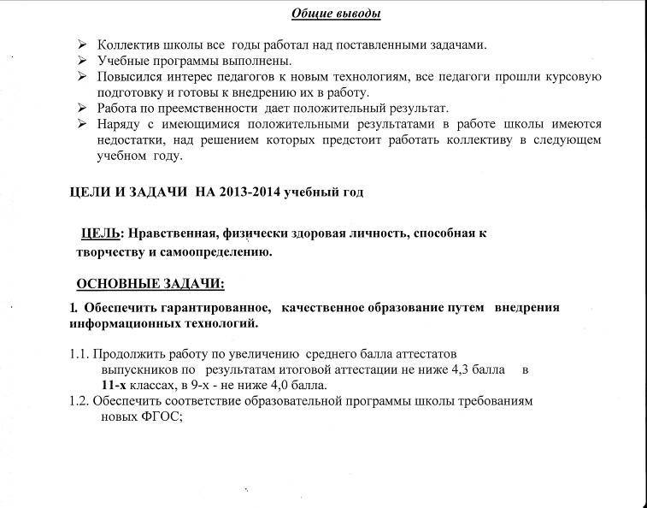
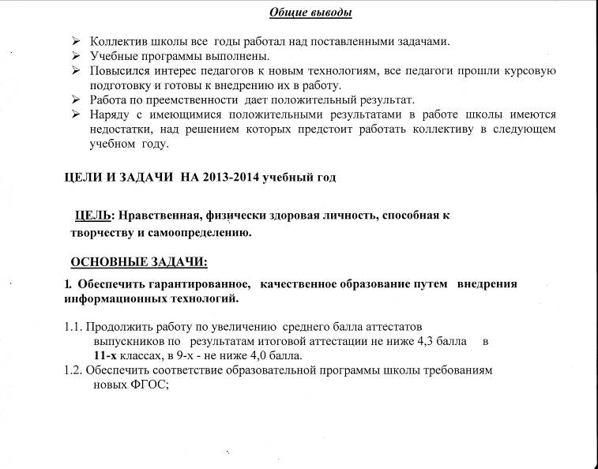

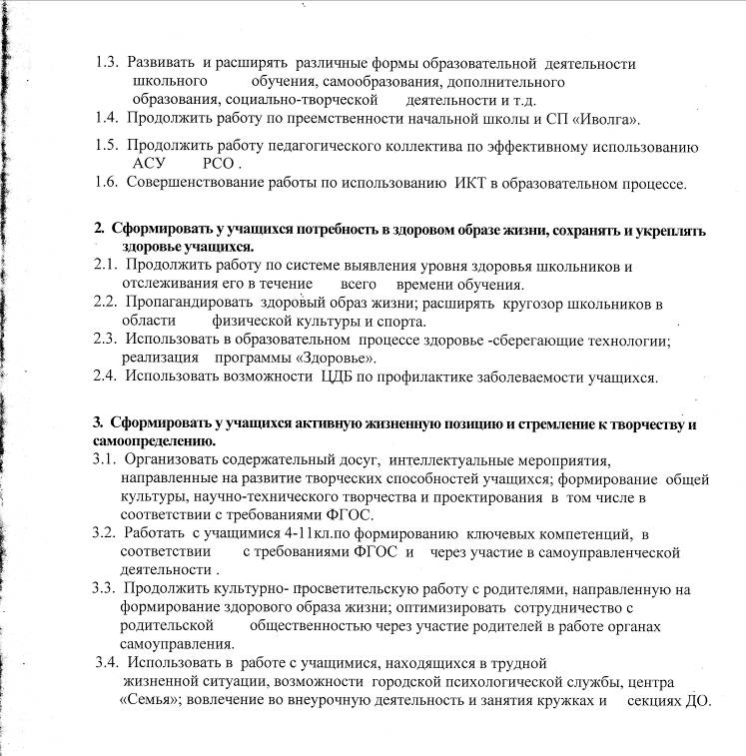

Формы обратной связи http:/school6.cuso-edu.ru/contacts/

Состав рабочей группы, работавшей над Публичным отчетом:
- Станкевич Е.Н. – главный бухгалтер школы
- Волкова Т.В. – и.о. директора ГБОУ СОШ№6
- Незнамова О.М. –заместитель директора по воспитательной работе
- Плотникова Л.А.- член управляющего совета Учреждения.
- Полушкин С.А.- член Управляющего совета Учреждения.

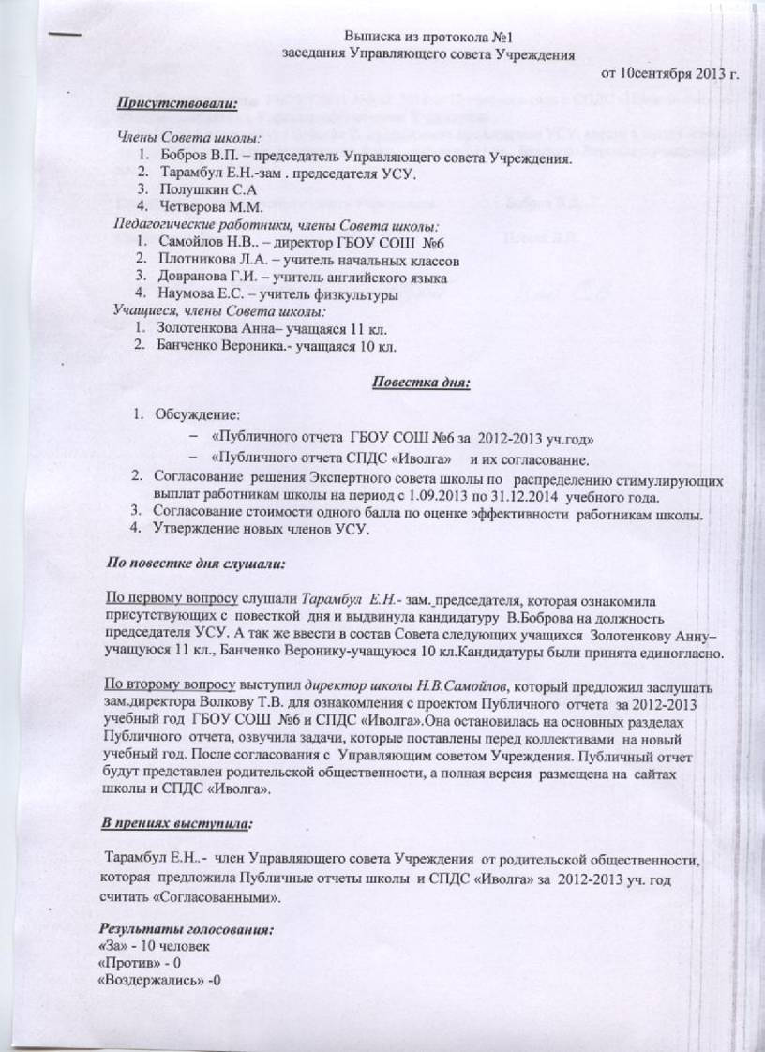
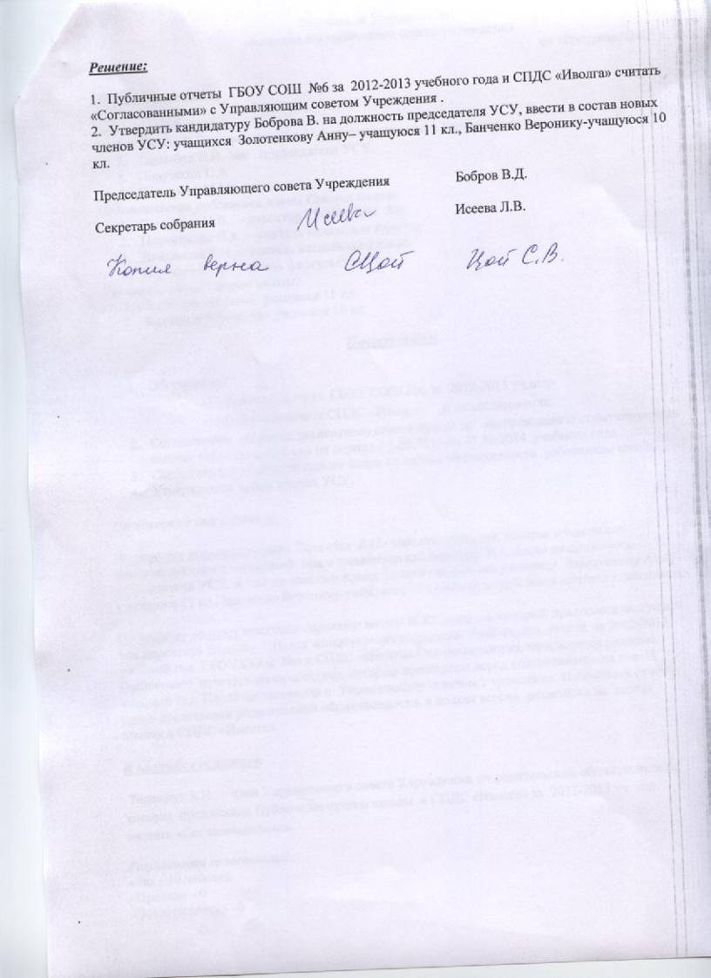
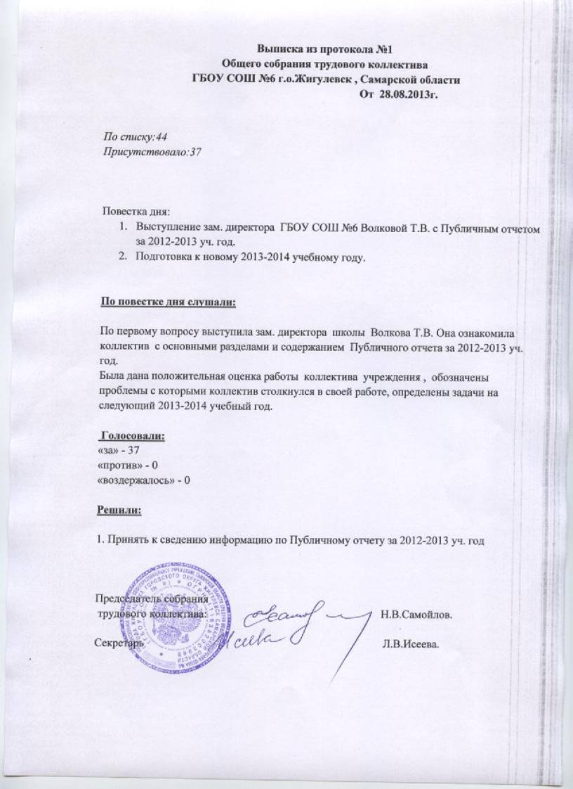
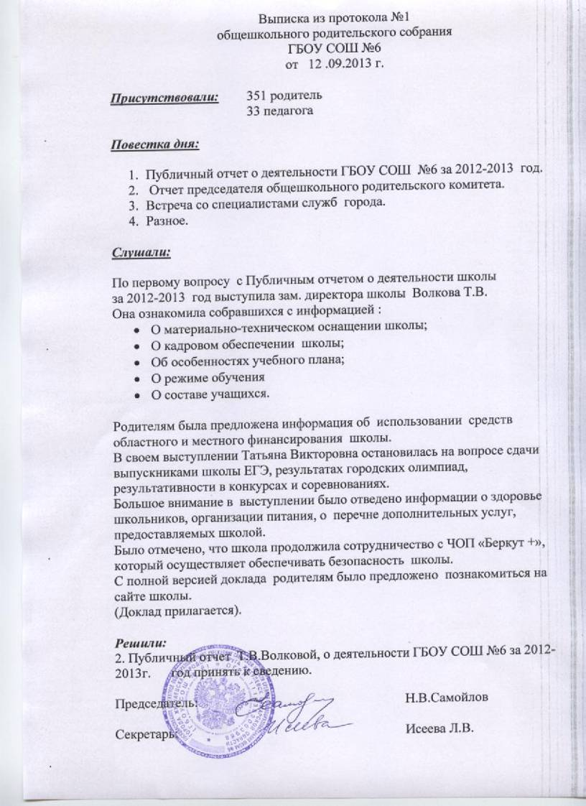

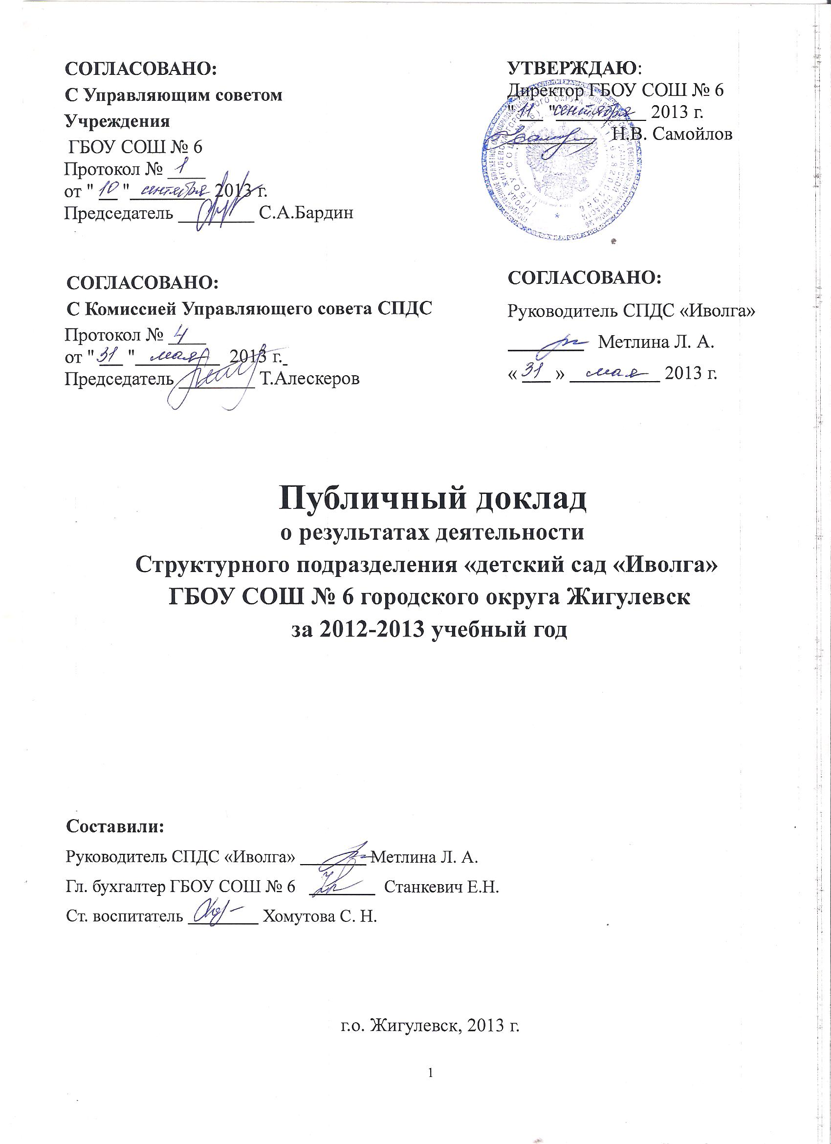

Содержание
I. | Общая характеристика учреждения
1.1 | Формальная характеристика СПДС ……………………………………………………….. | 3
1.2 | Историческая справка о детском саде ……………………………………………………… | 3
1.3 | Характеристика состава воспитанников …………………………………………………… | 3
1.4 | Выпускники СПДС …………………………………………………………………………. | 4
1.5 | Традиции СПДС …………………………………………………………………………….. | 4
II. | Цели и результаты развития СПДС
2.1 | Цели СПДС на среднесрочный период ……………………………………………………… | 5
2.2 | Цели и задачи СПДС на 2011-2012 учебный год …………………………………………. | 5
2.3 | Результаты воспитательно - образовательной деятельности ………………………………………….. | 6
2.4 | Организация и проведение городских мероприятий по обмену  опытом на базе СПДС ………………………………………………………………………. | 13
2.5 | Результаты внешнего контроля деятельности СПДС …………………………………… | 13
III. | Содержание и технология образовательного процесса
3.1 | Описание и технологии образовательного процесса ……………………………………… | 15
3.1.1 | Здоровьесбережение воспитанников ……………………………………………………….. | 15
3.1.2 | Обеспечение психо-физиологической безопасности воспитанников ……………………. | 16
4. | Ресурсы образовательного процесса
4.1 | Кадровые ресурсы педагогического процесса …………………………………………….. | 18
4.2 | Материально-технические ресурсы образовательного процесса ………………………… | 19
5. | Финансовое обеспечение функционирования и развития дошкольного учреждения
5.1 | Отчёт об использовании бюджетных средств ……………………………………………... | 20
5.2 | Отчёт об использовании внебюджетных средств …………………………………………. | 22
6. | Внешние связи и имидж СПДС
6.1 | Признание работы СПДС на различных уровнях ………………………………………… | 22
6.2 | Партнёрства образовательного учреждения ……………………………………………….. | 23
7. | Выводы о деятельности СПДС и перспективы его развития …………. | 24
8. | Формы обратной связи ……………………………………………………… | 24
 | Приложение ……………………………………………………………………

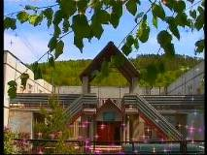
I. Общая характеристика учреждения

1.1 Формальная характеристика СПДС

Структурное подразделение «детский сад «Иволга» ГБОУ СОШ № 6 – образовательное учреждение, расположенное в поселке Яблоневый овраг по адресу: ул. Никитина 21, ИНН 6345022990, тел. (84862) 32 22 2, http://www.ds24.cuso-edu.ru/ - официальный сайт учреждения.

Режим работы СПДС – пятидневная рабочая неделя с 7-00 до 19-00 часов. Нерабочие дни – суббота и воскресенье, а также праздничные дни, установленные законодательством РФ. (Устав ГБОУ СОШ № 6, Правила внутреннего трудового распорядка).
Для зачисления ребенка в СПДС необходимо:
- медицинское заключение о состоянии здоровья ребенка;
- ксерокопия свидетельства о рождении ребенка;
- заявление родителей (законных представителей).

Детский сад рассчитан на 330 детей.

1.2 Историческая справка о детском саде

Структурное подразделение детский сад «Иволга» гостеприимно распахнул двери для первых воспитанников 18. 03.1998 года.
Было много проблем со зданием. Бесконечные ремонты трубопровода, кровли не останавливали педагогический процесс. Творчество педагогов не знало границ.
В летописи дошкольного учреждения – большое количество добрых детских праздников и серьезных методических мероприятий, проведенных как для педагогического коллектива, так и для специалистов города и округа, призовые места в различных конкурсах и благодарность родителей за хорошую подготовку детей к обучению в школе.
За прошедшие годы детский сад изменился. Расширился спектр оказываемых образовательных услуг, были открыты 3 группы комбинированной направленности, укрепилась материально – техническая база учреждения, возросла квалификация педагогического коллектива, обновилось программно – методическое сопровождение воспитательно – образовательного процесса. С 1 января 2012 года детский сад является структурным подразделением государственного бюджетного общеобразовательного учреждения Самарской области средней общеобразовательной школы N 6 города Жигулёвска городского округа Жигулёвск Самарской области.
Сохраняя лучшее, мы изменились – стали более современными, более активными в презентации своих достижений, более ориентированными на достижение успеха.

1.3 Характеристика состава воспитанников
В 2012 – 2013 учебном году в СПДС было укомплектовано 13 групп, из них три раннего возраста (2-3 года). Средняя наполняемость групп - 306 детей. Из них в группах раннего возраста 66 детей, дошкольного – 240 детей.

Учебный год | 2010 - 2011 | 2011 - 2012 | 2012 - 2013
Списочный состав | 246 (194+52) | 252 (216+36) | 306 (240+66)

Среди воспитанников:
Мальчиков |  |  | Девочек
2010 - 2011 | 2011 - 2012 | 2012 - 2013 | 2010 - 2011 | 2011 - 2012 | 2012 - 2013
119 | 132 | 149 | 127 | 120 | 157

Состав семей воспитанников:
Полная |  |  | Неполная |  |  | Многодетная
2010-2011 | 2011-2012 | 2012-2013 | 2010-2011 | 2011-2012 | 2012-2013 | 2010-2011 | 2011-2012 | 2012-2013
202 | 179 | 219 | 44 | 48 | 66 | 18 | 22 | 31

Социальный статус родителей на май 2013 года:
Служащие | Коммерсанты | Рабочие | Неработающие
141 | 8 | 263 | 43 | 01.05.13

Из 306 семей, с количеством родителей – 504, большая часть – полных (77%), 263 родителей (52%) – рабочие.
Контингент воспитанников социально – благополучный. Преобладают дети из русскоязычных и полных семей.
1.4 Выпускники СПДС
В 2013 году выпущено 48 детей. 77% (37) воспитанников пошли в первый класс средней школы №6 г. Жигулёвска, 4 % (2) ребёнка — в ГБОУ СОШ №10, 4 % (2) ребёнка — в ГБОУ СОШ №14, 4% (2) детей – в ГБОУ СОШ № 16, 2 % (1) ребёнок — в ГБОУ СОШ №13, 2 % (1) ребёнок — в ГБОУ СОШ №7, 2 % (1) ребёнок — в ГБОУ СОШ г. Тольятти, 4 % (2) ребёнка — в специализированные учреждения.
Взаимодействие СПДС и школы № 6, осуществлялось согласно плану преемственности. Сотрудничество построено на законодательной основе и нормативно-правовой базе.
Полученные результаты показывают, что уровень успеваемости наших выпускников в школе достаточно высок.
По данным катамнеза 2012-2013 учебного года:
100 % выпускников обучаются в общеобразовательных школах города.
25,0 % выпускников учатся на «отлично»
61,0 % - «хорошо»
14,0 % - «удовлетворительно».

1.5 Традиции СПДС
- Всем детям предоставляются одинаковые возможности проявлять и развивать свои творческие способности.
- Доброжелательный микроклимат и теплая домашняя обстановка в СПДС.
- Дни открытых дверей для родителей 1 раз в квартал.
- Участие в городских мероприятиях и конкурсах.
- В нашем СПДС традиционно проводятся такие праздники как: «День знаний», «День защиты детей», «День Семьи», «День смеха», «Мама, папа, я – спортивная семья», традиционными стали фольклорные праздники (Масленица, Колядки и т.д.), театральные постановки и конкурс художественного чтения.
Ежегодно проходят конкурсы: «Фруктово-овощная фантазия», «Новогодние чудеса», «Весенние ручейки», «Лето, лето, в гости просим!».
В мероприятиях, проводимых в СПДС принимают активное участие родители наших воспитанников.

II. Цели и результаты развития СПДС
2.1 Цели СПДС на среднесрочный период
В детском саду созданы адаптивные условия для всестороннего развития детей, и коллектив выдвинул следующую цель деятельности – подготовка ребёнка к жизни в современном обществе.
Перспективы развития СПДС неразрывно связаны с проблемами, стоящими перед районом и городом в целом. Поэтому детский сад выбрал для себя работу в следующих направлениях:
- физкультурно-оздоровительное;
- познавательно-речевое;
- художественно-эстетическое.
Для оценки степени достижений детьми планируемых итоговых результатов освоения основной общеобразовательной программы дошкольного образования используется мониторинг качества освоения программы Ю. А. Афонькиной.

2.2 Цели и задачи СПДС на 2012-2013 учебный год
Следуя основной цели, были определены следующие задачи на 2012 – 2013 учебный год:
  - Образовательная область «Здоровье» - к маю 2013 года снизить заболеваемость на 0,5%.
Образовательная область «Физическая культура» - к маю 2013 года повысить уровень физической подготовленности дошкольников на 20% по высокому уровню.
  - Образовательная область «Коммуникация» - к маю 2013 года у 35% дошкольников сформировать активный словарный запас по высокому уровню в соответствии с их возрастными возможностями.
  - Образовательная область «Художественное творчество» - к маю 2013 года у 40% дошкольников сформировать навык композиционных умений в рисовании по высокому уровню в соответствии с их возрастными возможностями.
Были получены следующие результаты:

1. В области сформированности понятия «культура здоровья»
Простудная заболеваемость составила 256 случаев, пропущено детьми 1662 дня, одним ребёнком — 5,8 дней, что соответствует 7,5%. Уровень сформированности представлений о способах сохранения здоровья составил 95%, из них 47 % по высокому уровню. 94% дошкольников знают, что нужно делать, чтобы быть здоровыми. Большинство родителей (85%) знакомы с профилактическими (закаливающими) мероприятиями. 65% родителей здоровье рассматривают не только как отсутствие заболеваний и проведение лечебных мероприятий, но и отводят место оздоравливающим процедурам.
100% старших дошкольников усвоили программный материал по формированию начальных представлений о здоровом образе жизни.

2. Улучшились результаты по физической подготовленности в 1,1 раза по сравнению с началом учебного года по высокому уровню. Уровень физической подготовленности составил 80%. По сравнению с результатами мая 2012 года физическая подготовленность повысилась лишь на 2% по высокому уровню (2012 год - 42%, 2013 год — 44%). 81% детей подготовительных групп выполняют упражнения осознанно, согласованно, с удовольствием.
Вывод: Анализ проделанной работы свидетельствует о стабильной оздоровительной работе с детьми. Общая заболеваемость снизилась на 0,5% по сравнению с 2011-2012 учебным годом. Детей с I группой здоровья стало больше в 1,2 раза, с V группой 1 ребёнок, принят 1 ребёнок с IV группой здоровья. У 95% детей сформированы представления о способах сохранения здоровья, что выше на 8% по сравнению с прошлым годом. Физическая подготовленность детей по высокому уровню составила 44%. (Анализ выполнения Годового плана СПДС «Иволга» за 2012 – 2013 учебный год)

3. Развитие активного словарного запаса.
Активность в речевой деятельности проявляют 94%. Активный словарный запас сформирован у 86% детей соответственно возрасту, из них у 45% по высокому уровню. Диалогом среди детей 6-7 лет владеют 99% (из них по высокому уровню активность проявляют 48%).

График развития у детей 3-7 лет активного словаря (в %)

4. Развитие активного словаря в процессе сочинительства. 83 % детей умеют составлять сказки, знают структурные элементы и используют их (из них 37% по высокому уровню). 72% детей (по высокому и среднему уровню) применяют в рассказывании лексические обороты, сложные предложения, 23% - антонимы, синонимы, 26% - сравнения (по высокому уровню). Практически все дети используют в речи существительные, глаголы. Прилагательные при рассказывании используют 86% детей, но лишь 39% по высокому уровню (самостоятельно, без напоминания). Количество наречий в активном словаре детей не соответствует возрасту.
График развития у детей активного словаря в процессе сочинительства (в %) по высокому уровню

Вывод: Общий уровень активного словарного запаса составил 86%, по высокому уровню 45%, что на 10% больше запланированного. Но лишь 23% детей используют в активной речи антонимы, синонимы, 26% - сравнения, 12% - наречия (по высокому уровню). У части детей (69%) словарный запас ограничен ближайшим окружением. (Анализ выполнения Годового плана СПДС «Иволга» за 2012 – 2013 учебный год)

5. В области сформированности навыка композиционных умений с использованием цветовых отношений в рисовании.
Высокий уровень навыка композиционных умений составил 39%, что на 1% ниже запланированного. 66% детей самостоятельно располагают изображения на полосе, внизу листа, по всему листу, различают цвета и оттенки 76%, смешивают краски для получения новых цветов и оттенков 71%. 87% дошкольников создают сюжетные композиции на темы из окружающей жизни и на темы литературных произведений, но лишь 23% из них делают это самостоятельно.

График сформированности композиционных умений (по высокому уровню) в %

6. В области оригинальности рисунка у детей 5-7 лет.
Оригинальный рисунок смогли изобразить 67% старших дошкольников, из них на высоком уровне 24%. Образы в рисунках очень простые, в основном без деталей. Образность присутствует у 30% детей, детализация — у 19%.

Вывод: Высокий уровень навыка композиционных умений составил 39%, что на 1% ниже запланированного. Результаты мониторинга на май и оперативного контроля на начало апреля 2013 года показали, что 87% дошкольников создают сюжетные композиции, смешивают краски для получения новых цветов и оттенков 71%. Однако, образность присутствует лишь у 30% детей, детализация рисунка — у 19% по высокому уровню.

2.3 Результаты воспитательно-образовательной деятельности
Мониторинг усвоения детьми программы проводился по тестам, включающим вопросы по образовательным областям «Коммуникация», «Познание», «Художественное творчество», «Физическая культура», «Музыка», разработанные методическим советом УО на основе примерных критериев Стёркиной Р.Б, «Физическое воспитание» по тестам Г. Лесковой, Н. Ноткиной. В подготовительных группах мониторинг проводился по тестам, предложенным в пособии «Мониторинг качества освоения основной общеобразовательной программы дошкольного образования» Афонькиной Ю.А.
Уровень сформированности представлений составил 93%.
Обследование детей на уровень усвоения требований основной общеобразовательной Программы показало, что из 152 обследованных детей высокий уровень имеют 47,0%, средний – 46,0%, низкий –7,0% против 2,0%, 63,0%, 35,0% соответственно на начало года. Уровень сформированности возрос в 1,4 раза в сравнении с началом учебного года (с высоким уровнем стало детей больше на 45%, с низким – в 5 раз меньше по сравнению с началом учебного года). Повышение уровня сформированности представлений детей произошло за счет целенаправленной, последовательной работы педагогов. Большое внимание уделялось индивидуальной работе с нуждающими детьми, которые выявились в ходе непосредственно-образовательной деятельности и после контрольных обследований.
Сравнительный график сформированности представлений детей на сентябрь и май (в %)

Уровень сформированности представлений увеличился по всем образовательным областям. Были получены результаты (в %):

Разделы |  | Количество детей 09.11г. | Высокий | Средний | Низкий | Усвоение | Балл | Количество детей 05.12г | Высокий | Средний | Низкий | Усвоение | Балл | Динамика
Обр.обл.«Коммуникация» |  | 141 | 5,00% | 62,00% | 33,00% | 67,00% | 1,7 | 152 | 41,00% | 53,00% | 6,00% | 94,00% | 2,4 | 1,4
Обр.  обл. «Познание» | ФЭМП | 141 | 5,00% | 58,00% | 37,00% | 63,00% | 1,8 | 152 | 52,00% | 45,00% | 3,00% | 97,00% | 2,5 | 1,5
Обр.  обл. «Познание» | ознакомление с природой | 141 | 5,00% | 63,00% | 32,00% | 68,00% | 1,8 | 152 | 55,00% | 42,00% | 3,00% | 97,00% | 2,4 | 1,4
Обр.  обл. «Познание» | формирование целостной картины мира | 141 | 3,00% | 40,00% | 57,00% | 43,00% | 1,5 | 152 | 51,00% | 43,00% | 6,00% | 94,00% | 2,5 | 2,2
Обр.  обл. «Познание» | конструирование | 141 | 11,00% | 69,00% | 20,00% | 80,00% | 1,9 | 152 | 58,00% | 41,00% | 1,00% | 99,00% | 2,5 | 1,2
Средний показатель |  | 141 | 6,00% | 58,00% | 36,00% | 64,00% | 1,8 | 152 | 54,00% | 43,00% | 3,00% | 97,00% | 2,5 | 1,5
Обр.обл «Художественное творчество» | Рисование | 141 | 5,00% | 41,00% | 54,00% | 46,00% | 1,6 | 152 | 46,00% | 51,00% | 3,00% | 97,00% | 2,4 | 2,1
Обр.обл «Художественное творчество» | Лепка | 141 | 4,00% | 36,00% | 60,00% | 40,00% | 1,5 | 152 | 47,00% | 47,00% | 6,00% | 94,00% | 2,5 | 2,4
Обр.обл «Художественное творчество» | Аппликация | 141 | 17,00% | 56,00% | 27,00% | 73,00% | 1,9 | 152 | 55,00% | 43,00% | 2,00% | 98,00% | 2,5 | 1,3
Средний показатель |  | 141 | 9,00% | 44,00% | 47,00% | 53,00% | 1,7 | 152 | 49,00% | 47,00% | 4,00% | 96,00% | 2,5 | 1,8
Обр.обл. «Физическая культура» |  | 141 | 11,00 % | 67,00% | 22,00% | 78,00% | 2 | 152 | 44,00% | 36,00% | 20,00% | 80,00% | 2,4 | 1,1
Обр.обл. «Музыка» |  | 141 | 0 % | 71,00% | 29,00% | 71,00% | 1,6 | 134 | 47,00% | 52,00% | 1,00% | 99,00% | 2,4 | 1,4
Средний показатель |  | 141 | 2,00% | 63,00% | 35,00% | 65,00% | 1,7 | 156 | 47,00% | 46,00% | 7,00% | 93,00% | 2,4 | 1,4

Наиболее хороший уровень усвоения материала у детей старшей группы 2, II младшей 2 (63,0%, 77,0% по высокому уровню соответственно). Усвоение материала по группам составило от 91,0 % до 100 %. Усвоение материала по разделам составило от 80,0% до 99,0%.
Наиболее прочно усвоен детьми материал по образовательным областям «Познание» (конструирование), «Музыка» (99,0).
Небольшая динамика подготовленности определилась по образовательной области «Физическая культура» - выше на 33% по сравнению с началом учебного года.
По образовательной области «Коммуникация» усвоение материала составило 94,0% - дети согласовывают слова в предложении, правильно употребляют форму множественного и единственного числа, но затрудняются в образовании однокоренных слов, в составлении рассказов, активный словарный запас ниже возрастной нормы.
По образовательной области «Познание» усвоение материала составило 97,0%. Наиболее хороший показатель по конструированию (99,0%). По формированию элементарных математических представлений усвоение 97,0% - дети верно определяют количество предметов, составляют равенства, сравнивают целое и части, называют форму предметов, 6% детей затрудняется в умении устанавливать размерные отношения между предметами, определять положение предметов по отношению к себе. По формированию целостной картины мира усвоение составило 94,0% (по высокому и среднему уровню). Дети имеют представления о предметах, их свойствах и качествах, классифицируют их, рассказывают о животных, растениях, у 14,0% детей не сформированы представления о труде, профессиях, культурных явлениях, у 11,0% детей - об истории человечества, изменении образа жизни людей разных времён.
По образовательной области «Художественное творчество» наиболее прочные навыки у детей в аппликации (55,0% по высокому уровню). По рисованию 46,0% воспитанников имеют высокий уровень. 97,0% (по высокому и среднему уровню) детей передают в рисунке образы предметов, владеют приёмами рисования различными изобразительными материалами. 66% детей самостоятельно располагают изображения на полосе, внизу листа, по всему листу, различают цвета и оттенки 76%, смешивают краски для получения новых цветов и оттенков 71%. 87% дошкольников создают сюжетные композиции на темы из окружающей жизни и на темы литературных произведений, но лишь 23% из них делают это самостоятельно. Образы в рисунках очень простые, в основном без деталей. Образность присутствует у 30% детей, детализация — у 19%.

Уровень сформированности интегративных качеств детей подготовительных групп
СПДС «Иволга» на май 2013 года

Группы | У | Интегративные качества |  |  |  |  |  |  |  |  | Средний показатель
Группы | У | Физически развитый, овладевший основными КГН | Любознательный, активный | Эмоционально отзывчивый | Овладевший средствами общения и способами взаимодействия со взрослыми | Способный управлять своим поведением | Способный решать интеллектуальные и личностные задачи (проблемы), адекватные | Овладевший универсальными предпосылками учебной деятельности | Имеющий первичные представления | Овладевший необходимыми умениями и навыками деятельности | Средний показатель
Подготовительная группа 1 | В  С  Н | 21-88,0%  3-12,0%  0-0% | 20-83,0%  4-17,0%  0-0% | 20-83,0%  4-17,0%  0-0% | 21-88,0%  3-12,0%  0-0% | 21-88,0%  3-12,0%  0-0% | 15-63,0%  8-33,0%  1-4% | 15-63,0%  8-33,0%  1-4% | 12-50,0%  11-46,0%  1-4% | 21-88,0%  3-12,0%  0-0% | В 38-78,0%  С 11-22,0%  Н 0-0%
Подготовительная группа 2 | В  С  Н | 17-68,0%  8-32,0%  0-0% | 18-72,0%  7-28,0%  0-0% | 22-88,0%  3-12,0%  0-0% | 21-84,0%  4-16,0%  0-0% | 15-60,0%  10-40,0%  0-0% | 15-60,0%  10-40,0%  0-0% | 19-76,0%  6-24,0%  0-0% | 14-56,0%  11-44,0%  0-0% | 22-88,0%  3-12,0%  0-0% | В 38-78,0%  С 11-22,0%  Н 0-0%
Усвоение |  |  |  |  |  |  |  |  |  |  | 100,00%

Результат итогового мониторинга детей подготовительных групп показал, что по высокому уровню интегративные качества сформированы у 78% детей, по среднему уровню у 22%. Низкого уровня нет.

Сравнительный график интегративных качеств на сентябрь и май (в %)

Вывод: уровень сформированности представлений детей соответствует основной общеобразовательной Программе. 93% детей усвоили предложенный набор представлений, что свидетельствует о правильном выборе методов и приемов. Уровень сформированности представлений внутри групп увеличился в среднем в 1,4 раза. Уменьшилось количество детей с низким уровнем по сравнению с началом учебного года в 5 раз. Остались проблемы в образовательной области «Художественное творчество» (рисование), «Физическая культура» (основные виды движений — метание, прыжки).
Из анализа промежуточных и итоговых результатов следует, что необходимо провести углубленную работу по формированию навыка рисования с учётом композиции и содержательности рисунка, продолжать совершенствовать физическую подготовленность, отрабатывая технику выполнения основных видов движений.

Психологом было проведено обследование детей 6 – 7 лет на уровень готовности к обучению в школе. Было обследовано 48 детей из 48. С высоким уровнем готовности 31 (65%) ребёнок, со средним — 15 детей (31%), с низким — 2 ребёнка (4%). Общий интеллектуальный показатель — выше среднего.
Часть детей умеют планировать работу, использовать образец. У 92% (из них по высокому уровню у 24 — 50%) дошкольников развито зрительное восприятие и зрительно-двигательная координация. Темп у 90% и работоспособность у 92% воспитанников соответствуют норме. У 96% детей средний уровень тревожности. С завышенной самооценкой 33 (66%) дошкольника, с адекватной – 17 (34%), с заниженной нет. Высокий уровень эгоцентризма у 11 (23%) человек. 59% дошкольников обладают высокой школьной мотивацией, учебной активностью. 91% детей умеют устанавливать причинно-следственные связи.
Саморегуляция развита у 98% дошкольников, графические навыки — у 98%. Читают бегло 19 (40%), по слогам — 14 (30%) детей. 8 детей (17%) леворуких.
Однако наблюдается слабо развитое зрительное восприятие и перцептивные действия моделирующего типа. У 1 ребёнка не сформированы предпосылки учебной деятельности, низкий уровень форм общения. У 2 детей не развита речь.
К обучению в школе готовы 96 % дошкольников. Исходя из данных интеллектуальной, личностной готовности и сформированности интегративных качеств можно определить общий уровень готовности.

Сравнение результатов обследования детей на уровень готовности к обучению в школе за 3 года

Вывод: уровень готовности детей к школе составил 96%. 31 (65%) ребёнок может обучаться в классах развивающего обучения, 15 (31%) дошкольников – в общеобразовательных классах, 2 (4%) ребёнка — в классе с коррекционной направленностью:1 ребёнок с диагнозом, 1 - не разговаривает при среднем невербальном интеллекте. Общий интеллектуальный показатель – выше среднего, что позволяет судить об эффективности комплексного психолого – педагогического воздействия.

В СПДС функционирует три группы для детей раннего возраста с общим количеством детей – 52, которым уделяется должное внимание со стороны педагогов и администрации. 1 группа начала функционировать с декабря 2012 года. Были закуплены развивающие игры (шнуровки, вкладыши, мозаика …), что позволило развить мелкую моторику руки ребенка и улучшить состояние речи детей. Внутри СПДС проводились медико-педагогические совещания и консультации, контроль за нервнопсихическим развитием детей. Один педагог проходит курсы повышения квалификации при СИПКРО для воспитателей групп раннего возраста. Для родителей воспитанников оформлялись информационные стенды, выпускались памятки, устные рекомендации по разным направлениям деятельности групп раннего возраста.

Результатами деятельности в группах раннего возраста стали: на начало октября большинство детей (80%) адаптировались к условиям детского сада.
Детей, которые адаптировались в течение 5 – 7 дней 3 (10%), что меньше на 5 человек результатов прошлого года. В течение 8 – 21 дня – 19 (66%). До 35 дней – 5 (17%), свыше 35 дней — 2 ребёнка.

Уровни | 08.10.10 | 03.10.11 | 08.10.12
Высокий (лёгкий) | 12 – 53% | 19 - 66% | 6-21%
Средний | 7 – 33% | 7 — 27% | 17 — 59%
Усложнённый | 3 – 14% | 3 — 7% | 3 — 10%
Сложный | 0 – 0% | 0 - 0 | 3 — 10%

Адаптированность детей 2-3 лет за 3 года

Контрольное наблюдение показало, что на начало декабря адаптированность детей увеличилась до 92%, т.е. в 1,1 раза по сравнению на начало октября месяца. Есть дети, которые пришли в ноябре. 4 ребёнка детский сад не посещают. Среди пришедших детей в декабре с лёгкой степенью 6 человек (40%), со средней - 6 человек (40%), с усложнённой адаптацией 3 ребёнка (20%). Адаптационный период составил от 3 дней до 14.
На начало декабря среди детей двух групп раннего возраста лёгкую степень адаптации или высокий уровень имели 17 детей (49%), что в 2,3 раза больше, чем на начало октября.

Адаптированность детей на октябрь 2012 г и декабрь 2012 г

Улучшение показателей нервно-психического развития детей по данным обследования на конец учебного года

 | группа развития
 | I | II | III | IV
начало учебного года | 7 – 19% | 23 – 64% | 6 – 17% | 0 – 0%
конец учебного года | 19 – 53% | 15 – 42% | 2 – 5% | 0 – 0%

Вывод: Адаптированность детей соответствует норме. Детей с I группой нервно-психического развития увеличилось в 2,8 раза по сравнению с началом учебного года.

В течение года педагогами уделялось внимание развитию физических, интеллектуальных и творческих способностей детей через организацию студийной и кружковой работы. Функционировало 3 студии, 2 кружка. Велась соответствующая документация, количество дополнительных занятий соответствовало «Новым санитарно – эпидемиологическим правилам и нормативам для ДОУ» от 2.4.1.2660-10.

Кружки, секции, студии | Число занимаю  щихся | Возраст | Бюджетные | На платной основе | Руководители
Коррекционно - оздоровительная группа «Крепыш» | 20 | 5 – 7 лет | + | _ | Воспитатель Сомова В.П.
Театральная студия  «Сказка» | 20 | 5 – 7 лет | + | - | Муз. рук. Уварова С.М., воспитатель Фёдорова М.А.
Фольклорная студия  «Сударушка» | 20 | 5 – 7 лет | + | _ | Воспитатели: Чеботарёва И.А., Рыжкова С.В.
Театральный кружок «Непоседушки» | 15 | 4 - 5 лет | + | _ | Воспитатель Клеймёнова Е.Г.
Познавательно-исследовательский кружок «Юный исследователь» | 15 | 5 - 6 лет | + | _ | Воспитатель Туркина О.В.

В кружках занимались дети, которые проявляли интерес к данной работе, подключали детей застенчивых, нерешительных с целью коррекционной работы. Ведение кружковой работы позволило расширить кругозор детей, дало дополнительные навыки, умения и возможность реализовать творческие способности, сформировало элементы социальной и коммуникативной компетентностей у дошкольников. Были получены положительные результаты:
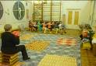
- к концу года 18 детей из 20 (оздоровительная группа «Крепыш» – руководитель Сомова В.П.) овладели предложенными им упражнениями. 71% дошкольников осанку соблюдают без напоминания педагогов. После осмотра детей врачом – специалистом были отмечены изменения в развитии костно-мышечного аппарата. Количество детей с заболеваниями костно-мышечного аппарата стало меньше на 2, значительное улучшение наблюдается у 8 (38%) дошкольников, у 4 из них (19%) снят диагноз нарушения осанки.
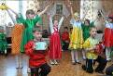
- 100% дошкольников, что выше по сравнению с началом учебного года на 45%, посещающих фольклорную студию «Сударушка» (руководители Рыжкова С.В., Чеботарёва И.А.), усвоили предложенный материал, стали активнее, многие термины и выражения перешли в обиходную речь детей.
В течение учебного года были подготовлены и проведены фольклорные развлечения и праздники: «Праздник русской рябины», «Коляда, коляда накануне Рождества», Масленица, «Пасху радостно встречаем», «Праздник русской берёзки» (среди зрителей были представители «Ресурсного центра г.о. Жигулёвск», руководители СПДС г.о. Жигулёвск) .
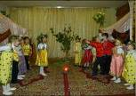
- занятия в театральной студии «Сказка» позволили активизировать 32% неуверенных и застенчивых детей, у 70% детей сформировался навык культуры общения, у 55% повысился словарный запас. 100% детей изучили основы театральной культуры. Были подготовлены спектакли «Снегурочка» по одноимённой русской народной сказке, которая была показана учителям начальной школы, воспитанникам, родителям и сотрудникам СПДС и «Цветик-семицветик» по мотивам сказки В. Катаева, зрителями которой были представители «Ресурсного центра г.о. Жигулёвск», руководители СПДС г.о. Жигулёвск, родители, воспитанники и сотрудники детского сада.
- В результате работы кружка «Юный исследователь» у 42% детей сформировалось умение формулировать самостоятельные выводы, аргументировать свои суждения. Уровень овладения детьми экспериментальной деятельностью составил 100% по среднему и высокому уровню.
- 100% дошкольников театрального кружка «Непоседушки» усвоили предложенный материал. Дети стали активнее, уравновешенней, обыгрывают знакомые эпизоды любимых произведений в самостоятельной деятельности, беря на себя любую знакомую роль. (Анализ выполнения Годового плана СПДС «Иволга» за 2012 – 2013 учебный год).

В СПДС большое внимание уделяется коррекционно-развивающей работе.
Организация коррекционно-развивающей работы
Направления | Функционирование служб | Специалисты
I. Профилактическое и физическое развитие детей | Медицинская служба | Медицинский персонал
II. Коррекция нарушений речи | Логопедическая служба | Учитель-логопед
III. Коррекция познавательного и эмоционально-личностного развития ребенка | Психологическая служба | Педагог-психолог
IV. Коррекция развития ребенка в образовательном процессе по результатам мониторинга | Педагогическая служба | Ст. воспитатель, воспитатели возрастных групп
V. Коррекционно-оздоровительная работа | Дополнительное образование | Руководители кружков

С сентября 2012 г. в СПДС функционировали 2 группы комбинированной направленности, в состав которых вошло 26 детей, имеющих нарушение речи, с января 2013 г. стала функционировать ещё одна группа комбинированной направленности, в состав которой вошло 11 детей. Всего 37 детей с ОНР. По итогам проведенной работы получены следующие результаты:
- выпущено в школу с примерной нормой и повторной диагностикой в начале следующего года – 6 детей – 16%;
- выпущено в школу с чистой речью – 18 детей – 49%
- с продолжением обучения в комбинированной группе - 13 человек – 35%.
Вывод: Проведенная в течение года работа в данном направлении, позволила уменьшить количество детей с нарушениями речи в 1,4 раза.

В течение года воспитанники детского сада являлись участниками и призерами в разнообразных конкурсах:
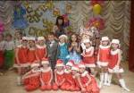

- в городском конкурсе-фестивале «Весёлые нотки» - III место;
- в городских соревнованиях «Семейные старты» - III место;
- в 19 городском шахматно-шашечном турнире — I место;

- в региональном конкурсе детского театрального искусства «Звёзды нового века» - победители в номинации «Мы и джаз»;
- в городском конкурсе рисунков, организованном Экоцентром «Самарская Лука», «Приходите к нам лечиться» - III место;

- в городском конкурсе рисунков, поделок, организованном Экоцентром «Самарская Лука», «По страницам Красной Книги Самарской области» - I, II место;
- в городском конкурсе «Поделись улыбкой» - I, II место;
- участие в конкурсе г. Тольятти «За здоровый образ жизни»;
- участие в летней спартакиаде среди дошкольных учреждений города;
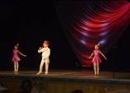
- участие в городском конкурсе рисунков, поделок «Вишнёвые фантазии»;
- участие в городском конкурсе рисунков на асфальте «Мы и Национальный парк Самарская Лука».

2.4 Организация и проведение городских мероприятий по обмену опытом на базе СПДС

Дата | Мероприятие | Задействованные  педагоги СПДС
22.03.13 г. | Показ непосредственно-образовательной деятельности по образовательным областям «Физическая культура», «Музыка», «Коммуникация» для учителей начальных классов и родителей воспитанников | Руководитель СПДС «Иволга» Метлина Л.А., ст. восп. Хомутова С.Н., музыкальный руководитель Уварова С.М., воспитатели Шабаева В.И., Малова Г.А., Сомова В.П., Дьяченко Е.Н., учитель-логопед Храпылина Л.П. | 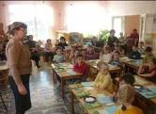
07.05.13 г. | Открытые просмотры деятельности театральной и фольклорной студий в рамках заседания творческой группы руководителей СПДС г.о. Жигулёвск | Руководитель СПДС «Иволга» Метлина Л.А., ст. восп. Хомутова С.Н., музык.руководитель Уварова С.М., музык.руководитель Рыжкова С.В., воспитатель Фёдорова М.А., руководитель фольклорной студии Чеботарёва И.А. | 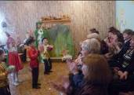

2.5 Результаты внешнего контроля деятельности СПДС
Внешний контроль осуществляется Государственной санитарно-эпидемиологической службой, Центральным управлением Министерства образования и науки Самарской области г. о. Жигулёвск.

Дата | Цель проверки | Результат | Что сделано по рекомендациям
13.08.12 | Проверка готовности дошкольного учреждения к 2012/2013 учебному году | Санитарное состояние здания и территории соответствует норме. Оснащение групп пособиями, игровым материалом в полном объёме. Состояние охраны труда и техники безопасности соответствует норме.
11.09.12-24.09.12 | Проверка деятельности учреждений системы дошкольного образования округа по реализации ФГТ и комплектования групп детьми | Проверка показала, что нормативно-правовая база в норме, однако Основная образовательная программа требует внесения корректировок. Документация учреждения по ФГТ (режим дня, циклограмма НОД, планы-конспекты, календарно-тематическое и планирование работы с родителями) находится на допустимом уровне. Работа по комплектованию и формированию очередности на выделение мест в СПДС осуществляется в соответствии с положением о комплектовании от 28.02.2012 №68-ОД, документация имеется. | Внесены корректировки в Основную общеобразовательную программу детского сада.
25.09.12 | Проверка годовых планов и аналитических материалов | Планы и анализ в полном объёме отражают реализацию приоритетных направлений, федеральных государственных требований.

Т.е. организации внешнего контроля оценивают работу СПДС высоко. Если имеются рекомендации по улучшению качества деятельности СПДС, то они решаются администрацией и коллективом оперативно. (Справки и заключения о деятельности СПДС соответствующих органов внешнего контроля)

III. Содержание и технология образовательного процесса
3.1 Описание и технологии образовательного процесса
Наш детский сад реализует основную общеобразовательную программу «Успешный дошколёнок», составленную коллективом СПДС на основе «Примерной общеобразовательной программы дошкольного образования» с учётом комплексных программ: «Программа воспитания и обучения в детском саду» под ред. М.А. Васильевой, В.В. Гербовой, Т.С. Комаровой, а также «Программа воспитания и обучения детей дошкольного возраста с недоразвитием речи с 5 до 7 лет» Т.Б. Филичевой, Г.И. Чиркиной — в группах комбинированной направленности, в соответствии с федеральными государственными требованиями к структуре основной общеобразовательной программы дошкольного образования (Приказ Министерства образования и науки РФ «Об утверждении и введении в действие федеральных государственных требований к структуре основной общеобразовательной программы дошкольного образования» № 655 от 23.11.2009 г.).
Целью этой программы является подготовка ребёнка к успешному обучению в школе и к жизни в современном обществе с учётом его физического и психического развития, индивидуальных возможностей, интересов и способностей.

3.1.1 Здоровьесбережение воспитанников

Учитывая, что растет число детей, имеющих различные хронические заболевания, основное внимание педагогами уделялось физическому воспитанию и здоровью детей как фундаменту общего развития ребенка.
- Анализ заболеваемости
Простудная заболеваемость составила 256 случаев, пропущено детьми 1662 дня, одним ребёнком — 5,8 дней, что соответствует 7,5%.

Группы раннего возраста |  |  | Группы дошкольного возраста
Случаи | Дни | На 1 ребёнка | Случаи | Дни | На 1 ребёнка
68 | 398 | 7,7 | 188 | 1264 | 5,4
Простудные заболевания в днях: 2011 — 9,1, 2012 —7,5; 2013 — 6,6. Простудная заболеваемость уменьшилась в группах раннего возраста на 1,5 дня, в группах дошкольного возраста на 0,4 дня, общая по сравнению с 2011-2012 учебным годом снизилась на 2 дня.
Вывод: Удалось снизить простудную заболеваемость на 0,5%.

- Показатели физического здоровья
Поступило 59 детей. Из них с I группой здоровья 12 - 20%, со II группой здоровья 44 — 75%, с III 3 — 5%.
Количество детей по группам здоровья (по саду):

Группа здоровья | 2011 год | 2012 год | 2013 год
I | 51 — 21% | 60— 24% | 76 - 25%
II | 174 — 71% | 173 — 69% | 212 - 69%
III | 19 — 8% | 17— 6% | 16 - 5%
IV | 0 - 0% | 0 - 0% | 1 — 0,5%
V | 2 — 1% | 1 — 1% | 1 — 0,5%
Вывод: Детей с I группой здоровья стало больше в 1,3 раза, с V группой 1 ребёнок, принят 1 ребёнок с IV группой здоровья.

- Посещаемость детского сада
Средняя посещаемость составила 75%
Год | Группы:
Год | Раннего возраста | Дошкольного возраста | Посещаемость
2010-2011 | 70,00% | 75,00% | 73,00%
2011-2012 | 68,00% | 76,00% | 72,00%
2012-2013 | 69,00% | 81,00% | 75,00%

Вывод: Посещаемость детей повысилась: в группах раннего возраста на 1%, в группах дошкольного возраста на 5%. Общая посещаемость увеличилась на 3%.

- Показатели физического развития дошкольников
Оценка физического развития показала, что среднее развитие имеют 206 детей (67%), выше среднего – 43 (14%), ниже среднего – 57 (19%). Физкультурная группа основная у 260 детей (85%), подготовительная – у 42 (14%), специальная – у 4 (1%).
Случаев травматизма зафиксировано не было. (Анализ выполнения Годового плана СПДС «Иволга» за 2012 – 2013 учебный год)
- Формы работы, способствующие оздоровлению детей
 | Формы работы с детьми | Регулярность | Группы
1. Физкультурно-оздоровительные:
 | Утренняя гимнастика | Ежедневно | I мл., II мл., средняя, старшая, подготов.
 | Гигиеническая гимнастика после сна | Ежедневно | II мл., средняя, старшая, подготовительная
 | Оздоровительный бег | Ежедневно | старшая, подготовительная
 | Логоритмическая гимнастика | 1 раз в месяц | II мл., средняя.
 | Дыхательная гимнастика | Ежедневно | I мл., II мл., средняя, старшая, подготовительная
 | Физ. минутки | Ежедневно во время НОД | I мл., II мл., средняя, старшая, подготовительная
 | Двигательная разминка между НОД | Ежедневно | I мл., II мл., средняя, старшая, подготовител.
 | Самомассаж жизненно важных точек (согласовано с врачом) | Ежедневно | II мл., средняя, старшая, подготовит.
 | Упражнения на расслабление мышечного тонуса | Ежедневно | II мл., средняя, старшая, подготовительная
2. НОД (физкультурные)
 | традиционные | 4 раза в месяц | II мл., средняя, старшая, подготовительная
 | сюжетные | 1 раз в месяц | II младшая, средняя, старшая, подготовительная
 | тематические | 1 раз в месяц | II младшая, средняя, старшая, подготовительная
 | степ-аэробика | 2 раза в месяц | старшая, подготовительная
 | с включением коррекционных упражнений | 1 раз в месяц | II младшая, средняя, старшая, подготовительная
 | творческие двигательные композиции | 1 раз в месяц | старшая, подготовительная
 | занятие-импровизация | 1 раз в месяц | II младшая, средняя
3. Дополнительные:
 | - коррекционно-оздоровительная группа «Крепыш» | 2 раза в неделю | подготовительная, старшая.
4. Физкультурно-массовые
 | Спортивный праздник | 2 раза в год  (зима, лето) | подготовительная, старшая.
 | Летняя спартакиада внутри ДОУ | Летом | подготовительная, старшая.
 | Спортивные развлечения | 1 раз в месяц | II мл., средняя, старшая, подготовительная
 | Совместные с родителями | 2 раза в год | подготовительная, старшая.
 | Индивидуальная работа | Ежедневно, в утренние и вечерние часы | I мл., II мл., средняя, старшая, подготовительная
 | Сам. двиг. деятельность | Ежедневно | II мл., средняя, старшая, подготовительная
 | Обследования на выявление  уровня физической подготовленности | 2 раза в год  сентябрь  май | II мл., средняя, старшая, подготовительная

6. Питание детей 4-х кратное, на основе примерного 10 - дневного меню, составленного на осенне – зимний и весенне – летний период. В меню представлены разнообразные блюда, исключены их повторы. Имеются технологические карты приготовления блюд, документация по питанию, которая ведется по форме и заполняется своевременно. Технология приготовления блюд строго соблюдается. Ежедневно дети получают необходимое количество белков, жиров, углеводов, проводится витаминизация третьего блюда аскорбиновой кислотой. Доставка продуктов осуществляется своевременно и качественно: ИП Полушина Л.В. и ООО «Жигулевский хлебозавод». Натуральные нормы основных продуктов выполнены на 100%. Плата за содержание ребенка в СПДС вносится в размере, установленном действующими муниципальными правовыми актами г. о. Жигулёвск не позднее 15 числа текущего месяца.
Расчет родительской платы за содержание ребёнка в детском саду изменился с 1 января 2007 года в связи с выходом нового закона РФ. На питание из областного бюджета выделяется в день 18,85 рублей на ребенка, средняя стоимость 1 детодня за 6 месяцев (с января по июнь 2013г.) составила – 75,00 руб. Средний размер родительской платы за 6 месяцев составил 1490 рублей.
Вся физкультурно-оздоровительная работа с детьми строится на диагностической основе. В начале учебного года инструктор по физической культуре совместно с медицинским работником и воспитателями групп детского сада проводит тестирование физической подготовленности дошкольников, физического развития по нескольким параметрам с последующей оценкой результатов. Определение уровня физического развития детей проводится 2 раза в год.

3.1.2 Обеспечение психо-физиологической безопасности воспитанников
Для обеспечения безопасности детей здание учреждения оборудовано системой пожарной сигнализации, оповещения людей о пожаре и управления эвакуацией, что позволяет своевременно и оперативно принять меры в случае возникновения чрезвычайной ситуации.
Обеспечение условий безопасности в учреждении выполняется локальными нормативно-правовыми документами: приказами, инструкциями, положениями.
В соответствии с требованиями законодательства по охране труда систематически проводятся разного вида инструктажи: вводный (при поступлении), первичный (с вновь поступившими), повторный, что позволяет персоналу владеть знаниями по охране труда и техники безопасности, правилами пожарной безопасности, действиями в чрезвычайных ситуациях.
В каждом групповом, служебном, вспомогательном помещении, кабинетах, залах имеются планы эвакуации, назначены ответственные лица за безопасность.
Территория по всему периметру ограждена. Ворота и калитки в период пребывания детей в СПДС закрыты. Центральная входная дверь СПДС с доводчиком и уплотнителем, глазком, засовом, что отвечает требованиям безопасности.
В течение дня в СПДС находится дежурный, который отвечает за контроль посещения детского сада лицами, не относящимися к работникам учреждения;
Все групповые помещения оборудованы мебелью, соответствующей по параметрам возраста воспитанников.
Состояние здания удовлетворительное. Сделан косметический ремонт фасада здания и опор навесов. Все участки оборудованы игровым материалом, безопасным для дошкольников. Каждая группа имеет свой отдельный игровой участок. На территории детского сада разбиты цветники, имеются огороды для воспитательно-образовательных целей. Имеется спортивная площадка с прыжковой ямой, стойками для волейбольной сетки.
В ночное время охрана учреждения осуществляется сторожами.
Т.е. в СПДС созданы условия, обеспечивающие безопасность воспитанников и сотрудников учреждения.
В СПДС с целью психоэмоционального благополучия детей были проведены консультации, обследования. Поддерживается благожелательная атмосфера. Педагоги знают приемы создания обстановки для эмоционально-благополучного пребывания дошкольников в группе.

У большинства детей (46 — 96%) индекс тревожности соответствует норме.
Среди них дети с пограничным индексом тревожности, которые наиболее подвержены всяким неблагоприятным условиям. Таких детей 3 (6%), что меньше на 2 ребёнка прошлого года. С высоким уровнем тревожности 2 ребёнка (4%): 1 девочка очень впечатлительна на оценки и имеет большое желание всё делать лучше всех, участвовать во всём, что иногда идёт не в соответствии с возможностями, 1 мальчик обладает неуверенностью в отношении любой деятельности. С низким уровнем тревожности детей нет.

Сравнительный график индексов тревожности по годам.

С целью определения эмоционального климата было проведено обследование. Выяснилось, что во всех группах большинство детей относятся к «принятым» и «предпочитаемым». Показатели старшей 3, подготовительной 1 и подготовительной 2 групп равны высокому коэффициенту удовлетворённости. В старшей 1 и 2 группах – средний коэффициент удовлетворённости детей своими отношениями со сверстниками. В старшей 3 группе уровень благополучия взаимоотношений высокий, в остальных группах средний. Эмоциональный климат в старшей 1 и подготовительной 2 группах благополучный, во всех остальных группах среднеблагополучный.
В детском саду созданы условия для психоэмоционального благополучия: уголки эмоциональной разгрузки, зеленые зоны, соответствующее оформление, индивидуальный подход к каждому ребёнку, «Утренние сборы», поднимающие статус дошкольников.

В результате обследования детей на уровень самооценки выяснилось, что детей с завышенной самооценкой больше, чем детей с адекватной самооценкой в 1,2 раза. Воспитатели высокую оценку подтвердили 21 ребёнку (43%). Уровень притязаний у всех детей нормальный.

Завышенная самооценка: 33–66%, адекватная: 16 –34%, заниженная: 0 – 0, низкая: 0 — 0

Сравнительный график уровня самооценки за 3 года

(Аналитический отчёт педагога-психолога Зинченко Г.И.).
Таким образом, уровень тревожности у большинства детей соответствует норме, самооценка преобладает завышенная, эмоциональный климат в группах благополучный.

В результате анкетирования «Степень удовлетворённости работой детского сада» было выявлено, что 97 % в качестве основных приоритетов выделяют здоровье детей, отношение воспитателя к ребёнку, взаимоотношение воспитателей и родителей, 3 % не осознают важность сотрудничества с воспитателями и знание основных задачах, решаемых в СПДС.
В качестве основных приоритетов родители выделяют следующие:
  - здоровье детей — 258 (91%) семей;
  - отношение воспитателя к ребёнку — 247 (87%) семей;
- взаимоотношения воспитателей и родителей — 254 (89%) семей.
Таким образом, основная масса родителей (97%) удовлетворены работой сотрудников, считают, что они имеют возможность присутствовать на всех мероприятиях, знать всё о своих детях, получать информацию о делах в группе, в саду, обсуждать вопросы воспитания в беседах с воспитателями, специалистами и на родительских собраниях.

4. Ресурсы образовательного процесса
4.1 Кадровые ресурсы педагогического процесса
Дошкольное образовательное учреждение укомплектовано согласно штатному расписанию. Всего 55 сотрудников.
 | Административный персонал | Педагогический персонал | Вспомогательный персонал | Всего
2010-2011 | 4 | 23 | 28 | 55
2011-2012 | 4 | 25 | 26 | 55
2012-2013 | 1 | 24 | 30 | 55

Педагогический процесс в СПДС обеспечивают специалисты: руководитель, старший воспитатель, учитель-логопед (2), педагог – психолог, музыкальный руководитель, 19 воспитателей.

Всего | Образование |  |  | Стаж работы
Всего | Высшее | Сред. спец. | Среднее | До 3-х лет | До 5-ти лет | До 10-ти лет | До 15-ти лет | До 25-ти лет | Свыше 25-ти лет
24 | 5 - 21% | 18 - 75% | 1 - 4% | 3 - 13% | 1 - 4% | 2 - 8% | 4- 17% | 6 - 25% | 8 - 33%

Квалификационные категории

Категории | 2010-2011 | 2011-2012 | 2012 - 2013
Высшая | 8-32% | 8 - 30% | 8 - 33%
Первая | 7-28% | 7 - 26% | 6 - 25%
Вторая | 4-12% | 4 — 15% | 4 - 17%
Соответствие |  | 4 — 15% | 3 - 13%

Проходят курсы повышения квалификации при СИПКРО 6 педагогов. Один педагог обучается в учебном заведении - в ПГСГА (на 5 курсе).

Количество принятых и уволенных сотрудников за 3 года составило:
2010-2011 |  | 2011-2012 |  | 2012-2013
Принятые | Уволенные | Принятые | Уволенные | Принятые | Уволенные
3 | 1 | 5 | 7 | 6 | 0

Вывод: Педагогический коллектив работоспособный, творческий, постоянно повышающий свой профессиональный уровень. 88% педагогов имеют категории и соответствие занимаемой должности, 25% имеют высшее образование, 75% педагогов имеют педагогический стаж свыше 10 лет, 17% - молодых специалистов. (Анализ выполнения Годового плана СПДС «Иволга» за 2012 – 2013 учебный год).

Состав администрации:

Руководитель – Метлина Л. А., стаж работы 17 лет, образование высшее, административный стаж работы 10 лет. Прошла курсы повышения квалификации в 2012 году.

Система управления
Директор ГБОУ СОШ № 6

Руководитель
СПДС

Педагогический
совет
Общее
собрание

Родитель
ский комитет
Председатель родительского комитета
Психологическая служба

Педагог-психолог
Методическая служба

Ст. воспи-
татель
Административно-хозяйственная служба
Зам. рук. по АХЧ
Финансовая служба

бухгалтер
Медицинская служба

Старшая м/с

Учитель -логопед

Физ.инструктор
Муз.руководит.
Воспитатели
Обслуживающий персонал
Кассир
делопроизводитель

Дети, родители

Для оценки результативности деятельности работников используются критерии. Основанием для премирования являются позитивные результаты воспитательно-образовательной работы воспитателей и специалистов, позитивные результаты организационной работы воспитателей и узких специалистов, участие в методической работе и саморазвитие воспитателей и узких специалистов, эффективная организация охраны жизни и здоровья детей (Приложение 1)

4.2 Материально-технические ресурсы образовательного процесса
Предметно - развивающая среда оборудована с учетом возрастных особенностей детей. Все элементы среды связаны между собой по содержанию, масштабу, художественному решению.
Материально-техническая база воспитательно-образовательного процесса соответствует приоритетным направлениям СПДС.
Территория СПДС включает в себя:
- Физкультурную площадку;
- огороды;
- цветники;
- участки для возрастных групп с верандами;
- игровое оборудование;
Детский сад в достаточном количестве оснащен мягким и жестким инвентарем. Имеется все необходимое игровое и физкультурное оборудование, а также методическое обеспечение. Имеются:
1. Физкультурный зал S 81,2 м² с физкультурными пособиями, нетрадиционным оборудованием, 2 мини-зала со спортивными снарядами для проведения физкультурных занятий, утренней гимнастики, утренников, досугов
2. Спортивные и познавательные уголки в групповых комнатах со стандартным и нетрадиционным оборудованием
3. Музыкальный зал для проведения музыкальных занятий, досугов, развлечений

4. Уголки художественно-продуктивной деятельности в группах, в которых имеются разнообразные виды материалов для рисования и лепки. В том числе и нетрадиционные.

5. Конспекты НОД и методическая литература по обучению детей художественно-продуктивной деятельности

6. Выставочный зал S 17,8 м².
7. Репродукции картин, предметы народного творчества, но требуется пополнение.
8. Театральная студия для работы с детьми по театрализованной деятельности
9. Зимний сад для ознакомления детей с миром разнообразных растений, воспитания трудолюбия и развития эстетических чувств.
10. Фольклорная студия для привития детям чувства гордости за русский народ, ознакомления с традициями, обычаями и бытом народа, проведения занятий, праздников и развлечений.
В СПДС есть медицинский кабинет, состоящий из кабинета для медицинских работников, изолятор; кабинеты психолога и логопеда, где проводится диагностика и коррекционная работа с детьми, консультации для воспитателей и родителей, индивидуальная и подгрупповая непосредственно-образовательная деятельность с детьми, релаксации.
В СПДС имеются технические средства: телевизор, магнитофоны, музыкальные центры, синтезатор, DVD, видеокамера, фотоаппарат, достаточное количество методической литературы и учебно-наглядных пособий для обеспечения воспитательно-образовательного процесса.
Группы оборудованы необходимой мебелью, мягким инвентарём. При оформлении групповых комнат воспитатели исходят из требований безопасности используемого материала для здоровья детей, а так же характера воспитательно-образовательной модели, которая лежит в основе планирования и оборудования группы
В СПДС созданы все необходимые условия для развития детей раннего возраста.
В группах имеется игровой материал для познавательного развития детей: мозаики, матрешки, мячи разных размеров, разноцветные кубики, крупные машинки, игрушки-каталки, сенсорные коврики, вкладыши, ящички для проталкивания геометрических форм, для сюжетных игр: куклы игрушки- животные крупных размеров, крупная игрушечная мебель, предметы уюта крупных размеров, имитаторы жилища (ширма-домик, переносная палатка, мягкий строительный материал для моделирования пространства самим ребенком).
Имеются компьютеры с доступом в интернет и электронным почтовым ящиком.
Образовательно-воспитательный процесс обеспечен учебно-наглядными пособиями. Доля учебно-наглядных пособий, приобретённых за счёт средств родителей составляет 3%.

5. Финансовое обеспечение функционирования и развития СПДС
(см. соответствующий раздел Публичного отчета ГБОУ СОШ №6)

6. Внешние связи и имидж СПДС

6.1 Признание работы СПДС на различных уровнях
Ежегодно деятельность коллектива детского сада высоко оценивалась контролирующими организациями, что позволяло быть одним из лучших среди городских структурных подразделений г.о. Жигулёвск. Итогами воспитательно-образовательной работы в 2012-2013 учебном году стали:
- участие в окружном семинаре «Мальчики и девочки — два разных мира», на котором был представлен опыт работы учреждения по формированию у дошкольников гендерных особенностей через развивающие игры (педагог-психолог Зинченко Г.И.);
- участие в V окружной-научно практической конференции и педагогической неделе в СИПКРО г. Самара, на которых был представлен опыт работы учреждения по формированию гражданской принадлежности, патриотических чувств у детей дошкольного возраста посредством фольклора (старший воспитатель Хомутова С.Н.);
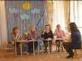
- участие в Фестивале педагогических идей, на котором был представлен опыт работы учреждения по социально-личностному направлению - мастер-класс «Мальчики и девочки, а также их родители» (старший воспитатель Хомутова С.Н.). Учреждение отмечено дипломом за участие.
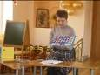
- участие в мастер-классах «Развитие литературной речи» (воспитатели Фёдорова М.А., Шабаева В.И., музыкальный руководитель Уварова С.М.), «Использование многофункциональных дидактических пособий в работе с дошкольниками» (воспитатель Абрамович В.В.), «Воспитание и развитие детей раннего возраста в современных условиях» (воспитатель Каюмова Г.Ш.).
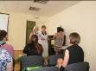
- участие в окружном конкурсе профессионального мастерства «Воспитатель года – 2013» - воспитателям Клеймёновой Е.Г. и Швалевой Б.Г. вручены сертификаты за участие в окружном конкурсе профессионального мастерства «Воспитатель года – 2013».
- участие в областном конкурсе психолого-педагогических программ «Психология развития и адаптации» (педагог-психолог Зинченко Г.И.);
- участие в городском конкурсе «Логопедическая шкатулка» (учитель-логопед Храпылина Л.П.);
- в VII городском литературно-поэтическом конкурсе «Бещевская вишня» — воспитатель Клеймёнова Е.Г. награждена грамотой за III место;
- учреждение награждено грамотой за III место в окружном Фестивале детского творчества «Весёлые нотки». На фестивале были представлены работы воспитанников СПДС по художественно-прикладному направлению;
- участие в областном печатном издании «Окружной альманах».

Средства СМИ:

статья "Зажигаем звёзды" («Город на Волге» от 29 апреля 2013 г)

статья «Островок счастливого детства» («Жигулёвский рабочий» от 21 мая 2013 г.)

  - Партнёрства образовательного учреждения

СПДС Иволга»
ГБОУ СОШ № 6

ГБОУ СОШ №6
МУК ДК «Юбилейный»

МОУ ДПО «Ресурсный центр»
ФГУ Национальный парк «Самарская ЛУКА
МУК историко-краеведческий музей Самарская Лука

Детская школа искусств №2
Отдел ГИБДД О МВД по
г. Жигулёвску

7. Выводы о деятельности СПДС и перспективы его развития
Выводы
Современная жизнь ставит перед дошкольными учреждениями достаточно сложные задачи и предъявляет высокие требования к построению воспитательно – образовательного процесса и взаимодействия с семьями дошкольников. Перед нами стоят важные задачи:
- дальнейшего взаимодействия с родителями воспитанников в вопросах сохранения и укрепления здоровья детей, создания здоровьесберегающего пространства СПДС;
- индивидуализации дошкольного образования за счет разработки и реализации индивидуальных маршрутов развития и оздоровления детей;
- взаимодействия специалистов, воспитателей и родителей СПДС в вопросах коррекции и развития детей.
Огромное желание педагогов и родителей сделать полноценной жизнь ребенка в детском саду помогло коллективу найти оптимальную модель содержания образования, обусловленную грамотным подбором программно-методического обеспечения, отвечающую Федеральным государственным требованиям и максимально реализующую индивидуальные потребности детей и запросы родителей; помогло реализовать творческий потенциал и обеспечить прогрессивный режим развития дошкольного учреждения.
Наиболее существенными достижениями СПДС являются:
1) Позитивная динамика состояния здоровья детей раннего возраста.
2) Повышение уровня функциональной готовности детей к школе.
3) Повышение профессиональной компетентности педагогов
4) Соответствие качества и уровня дошкольных образовательных услуг запросам семьи и общества.

Перспективы развития:
- Повышение статуса учреждения в микрорайоне.
- Увеличение количества групп комбинированной направленности;
- Повышение качества и доступности предоставляемых услуг;
- Улучшение материальных условий за счёт эффективного использования бюджетных и вне бюджетных средств.
- Расширение состава оказываемых услуг психологической и логопедической служб.
- Организация оздоровительных кружков.
- Расширение консультационно-информационных услуг в области дошкольной педагогики, логопедии и психологии.

8. Формы обратной связи

Высказать мнение о деятельности коллектива СПДС и внести предложения можно на электронный почтовый ящик ds24.Ivolga@mail.ru, позвонить по телефону 8 84862 3 22 22 или отправить сообщение по факсу 8 84862 3 22 22.
Приложение 1
Критерии и показатели качества труда работников
СПДС «Иволга» ГБОУ СОШ № 6

№ | Критерий оценивания |  | Максимальное  кол-во баллов
Эффективность использования инновационных педагогических технологий (воспитатели и иные педагогические работники)
1.1 | Результативность использования в работе с детьми инновационных технологий:  - 1-3 технологии – 1 б  - более 3х – 2б. |  | 2
1.2 | Участие работника в составе творческих (рабочих) групп:  - на уровне СПДС– 0,5 б  - на городском уровне – 1 б  - на окружном уровне – 1,5 б |  | 1,5
1.3 | Распространение педагогического опыта в профессиональном сообществе: открытые просмотры, мастер-классы, семинары, методические объединения, Фестиваль педагогических идей, конференции, форумы, публикации в профессиональных изданиях  - на уровне СПДС – 1 б  - на муниципальном уровне – 1,5 б  - на уровне образовательного округа -2 б  - на уровне области – 2,5 б  - на всероссийском уровне – 3 б  (баллы суммируются за каждое мероприятие) |  | 10
1.4 | Результативность реализации дополнительных общеобразовательных программ дошкольного образования через организацию кружковой работы, за исключением платных образовательных услуг :  - организация и ведение студийной деятельности - 7 б  - организация и ведение кружковой деятельности - 4 б |  | 7
1.5 | Результативность участия работника в конкурсах профессионального мастерства  участие / призовые места:  - на уровне СПДС – 2 б / 4б  - на уровне образовательного округа - 4 б / 8б  - на региональном уровне – 5 б / 10б  (баллы суммируются за каждое мероприятие «Педагог года» и устанавливаются сроком на 1 год) |  | 25
1.6 | Результаты выполнения Основной общеобразовательной программы детского сада:  - от 50 до 70% воспитанников показывают результаты на высоком уровне – 5 б  - 70% и выше показывают результаты на  высоком уровне – 7 б  (устанавливаются сроком на 1 год) |  | 7
1.7 | Результаты участия воспитанников в конкурсах, фестивалях и т.п. (лично подготовленные педагогом), участие /призовые места:  - на уровне СПДС - 0,5 б / 1 б  - на муниципальном уровне – 1 б / 1,5 б  - образовательного округа – 1,5 б / 2 б  - на областном уровне – 2 б / 2,5 б  - на российском уровне– 2,5 б / 3 б  (баллы суммируются за каждое мероприятие) |  | 10
1.8 | Результаты участия работников в конкурсах по разным направлениям деятельности:  участие /призовые места:  - на муниципальном и окружном уровне – 1 б/3 б  - на областном уровне – 2 б/5 б  - на российском уровне– 5 б/10 б  (баллы суммируются за каждое мероприятие) |  | 18
Эффективная организация работы со сложным контингентом воспитанников (воспитатели, помощники воспитателя и иные педагогические работники
2.1 | Наличие в общеобразовательной группе воспитанников с ОВЗ (дети-инвалиды, ЗПР и другие с заключением ПМПК):  - для пед. работников 2 б  - для помощников воспитателя 1 б |  | 2
2.2 | Превышение плановой наполняемости воспитанников в группе (в соответствии с СанПиН):  - в группах от 3 до 7 лет:  - пом. воспитателей – 0,5б (за каждого ребенка)  - воспитатели – 1,5б (за каждого ребенка)  - педагогические работники – 1 б (за каждого ребенка из среднего показателя по д/с)  - в группах с 2-3 лет:  - пом. воспитателей – 1б (за каждого ребенка)  - воспитатели – 2б (за каждого ребенка)  - педагогические работники – 1,5 б (за каждого ребенка из среднего показателя по д/с) |  | 6
2.3 | Работа с детьми в период адаптации в группах младшего дошкольного возраста:  - 50% - 70% детей прошли легкую и среднюю степень адаптации  – пом. воспитателей – 1,5 б  - воспитатели – 3 б  - более 70%  - пом. воспитателей – 2,5 б  - воспитатели – 5 б |  | 5
2.4 | Результативность коррекционно-развивающего сопровождения дошкольников с ограниченными возможностями здоровья:  - положительная динамика развития воспитанников от 30% до 50% - 3 б  - положительная динамика развития воспитанников свыше 50% - 5 б  (устанавливаются сроком на 1 год) |  | 5
Эффективная организация работы, направленной на обеспечение высокой посещаемости детьми (воспитатели, медицинские работники, помощники воспитателя)
3.1 | Снижение или стабильно низкий уровень заболеваемости воспитанников:  - снижение показателя заболеваемости в группе:  - пом воспитателей – 0,5 б  - воспитатели – 1б  - ниже среднего показателя заболеваемости по СПДС  - пом воспитателей – 1 б  - воспитатели, медицинский работник – 2б |  | 3
3.2 |  | Положительная динамика количества дней пребывания воспитанников в группе:  - 70%  - пом воспитателей – 0,5 б  - воспитатели, медицинский работник – 1б  - свыше 70%  - пом воспитателей – 1 б  - воспитатели, медицинский работник – 2б  - свыше 75%  - пом воспитателей – 1,5 б  - воспитатели, медицинский работник – 3б | 3
3.3 |  | Пропаганда здорового образа жизни в коллективе, с воспитанниками и их родителями:  -через организацию совместных оздоровительных мероприятий – 1б  - через различные формы работы – 1б | 2
Эффективность обеспечения условий, направленных на здоровьесбережение и безопасность участников образовательного процесса, качество воспитания (все работники д/с)
4.1 |  | Отсутствие предписаний, замечаний и обоснованных жалоб в части организации охраны жизни и здоровья воспитанников и сотрудников, в части соблюдения санитарных норм, не связанных с капитальным вложением средств:  - воспитатели, педагогические работники – 3 б  - бухгалтер, помощники воспитателей, кладовщик, рабочий по обслуживанию и ремонту здания, дворник, уборщик служебных помещений, кухонный рабочий, рабочий по стирке белья, швея – 1 б  - медицинские работники, зав.хозяйством – 5 б |  | 5
4.2 |  | Отсутствие замечаний и обоснованных жалоб к организации и качеству питания, в том числе к соблюдению норм физиологического питания:  - воспитатели, помощники воспитателей – 3 б  - шеф-повар, повар, кладовщик, медицинские  работники– 10 б  – бухгалтер – 5 б |  | 10
4.3 |  | Качественное обеспечение сохранности имущества детского сада.  Уменьшение количества списываемого инвентаря по причине досрочного приведения в негодность:  - воспитатели, помощники воспитателей, педагогические работники, кладовщик, рабочий по обслуживанию и ремонту здания, дворник, уборщик служебных помещений, кухонный рабочий, грузчик, швея, делопроизводитель – 2 б  - рабочий по стирке белья, кастелянша, сторож – 5 б  - зав.хозяйством – 10 б |  | 10
4.4 |  | Отсутствие замечаний по итогам ревизий и других проверок по вопросам финансово-хозяйственной деятельности СПДС:  - бухгалтер – 10б,  - кастелянша, зав.хозяйством – 2 б  - кладовщик, шеф-повар, повар – 5 б |  | 10
4.5 |  | Участие в общественной жизни и в культурно-массовых мероприятиях (исполнение эпизодической роли - 0,25 б, роли - 0,5 б, ведущей роли - 1б):  - на уровне СПДС – 1б  - на уровне города – 2 б  (баллы суммируются за каждое мероприятие, для всех работников) |  | 4
4.6 |  | Пропаганда здорового образа жизни через разные формы работы (заполняется иными педагогическими работниками) - 1б (за каждое мероприятие) |  | 3
4.7 |  | Участие в смотре-конкурсе по созданию предметно-развивающей среды в СПДС (в группе и на участке):  - воспитатели, педагогические работники – 2б;  - помощники воспитателя - 1 б  (для воспитателей, помощников воспитателей, педагогических работников) |  | 2
4.8 |  | Своевременное выявление и предотвращение аварийных ситуаций:  - зав.хозяйством, рабочий по обслуживанию и ремонту здания, дворник, сторож – 2 б  - шеф-повар, повар, кухонный рабочий, грузчик, рабочий по стирке белья – 1 б |  | 2
4.9 |  | Интенсивность и напряженность работы:  - зав.хозяйством, бухгалтер - 10 б  - медицинский работник, рабочий по обслуживанию и ремонту здания, дворник, шеф-повар, повар, рабочий по стирке белья, делопроизводитель – 2 б  помощник воспитателя, уборщик служебных помещений, кухонный рабочий, кастелянша, швея, сторож, грузчик – 1 б |  | 10
4.10 |  | Своевременное реагирование на выявление неполадок имущества, информирование непосредственно своего руководителя:  - зав.хозяйством, сторож рабочий по обслуживанию и ремонту здания – 2 б  - дворник, рабочий по стирке белья, делопроизводитель помощник воспитателя, уборщик служебных помещений, кухонный рабочий, кастелянша, швея, грузчик – 1 б |  | 2
4.11 |  | Быстрое и эффективное реагирование на нестандартные ситуации:  - зав.хозяйством, сторож, рабочий по обслуживанию и ремонту здания – 2 б  - дворник, рабочий по стирке белья, делопроизводитель, уборщик служебных помещений, кухонный рабочий, кастелянша, швея, грузчик – 1 б |  | 2
4.12 |  | Отсутствие замечаний по результатам проверок контролирующих органов, дисциплинарных взысканий (Роспотребнадзор, МЧС и т.д.):  - бухгалтер, зав.хозяйством - 10 б  - кладовщик, шеф-повар, повар - 5 б |  | 10
4.13 |  | Качественное и своевременное ведение документации:  - делопроизводитель, бухгалтер, медицинский работник - 5 б |  | 5

